이제 드디어 Shader의 속성 접근, 그리고 파티클시스템의 속성 접근에 대해서 알아볼 시간입니다.

C#에 익숙해 있지 않으면 힘든 강의일 수 있습니다. 주위에 보면 애니매이터 분들이나 이펙터 분들이 그래서 C#언어를 공부하지 않나 생각이 듭니다. 하지만 속성 접근하는 부분을 뺄 수는 없어서 이렇게 준비하게 되었습니다.

먼저 파티클 시스템의 속성 접근에 대해서 알아보겠습니다. 몇 년 전까지만 해도 파티클 시스템의 속성 접근이 상당수 막혀 있었는데, 유니티가 5.5로 되면서 모든 속성이 오픈 되었습니다.

모든 속성이 오픈 되었다 라는 의미는 쓰라는 것이죠. 필요에 따라서 이펙트를 만듭니다. 그리고 또 만듭니다. 그런데 살펴보면 이펙트 하나를 만들고 속성을 변경해서 쓰면 하나의 이펙트에 다양한 표현을 할 수 있을 것입니다. 예를 들어서 플레이어의 체력에 따라서 속성을 통해 이펙트의 변화를 준다던지, 요즘은 플레이어의 피로도 시스템을 많이 넣는데요. 피로도에 따라서 데미지를 받는 이펙트를 다르게 해 줄 수 있는 것이죠. 플레이어의 너무 피곤하면 작은 공격에도 큰 데이지를 받을 수 있죠.

자 본격적으로 시작해 봅니다.

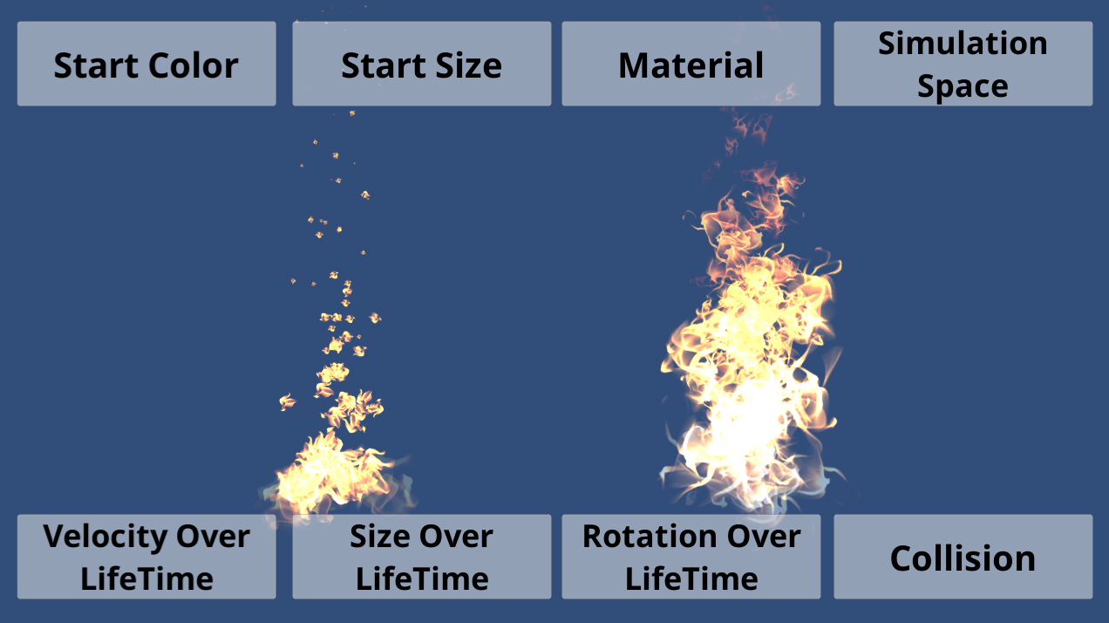

여러분이 항상 보아오던 메인 모듈에 있는 Start Color, Start Size, Simulation Space, 그리고 렌더러 모듈의 Material을 바꾸어 볼 것입니다. 하단의 4개의 모듈의 경우 접근 하는 방법에 대해서 알아 볼 것입니다.

다시 한번 강조를 드리고 싶어요. 속성이 오픈 되었다라는 것은 쓰라는 것입니다. 그러면 왜 현재 서비스 하고 있는 게임들에는 이런 파티클 Variation이 없을까요? 속성이 오픈 된 것이 유니티 5.6버젼 부터 인듯 싶습니다. 따라서 프로젝트에서 쓰이는 유니티 버전이 낮다면 쓰고 싶어도 쓸 수 없는 것이죠. 만일 여러분이 참여하고 있는 프로젝트의 유니티 버전이 5.6 이상이라면 이렇게 상황에 따라서 Variation해서 쓰도록 유도하는 것도 프로젝트의 완성도를 높이는 방법이라고 생각합니다.

ParticleProperty씬을 오픈합니다.

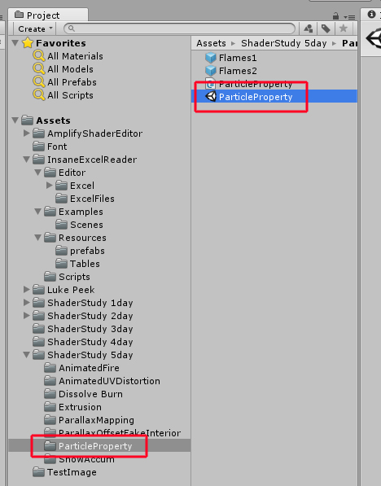

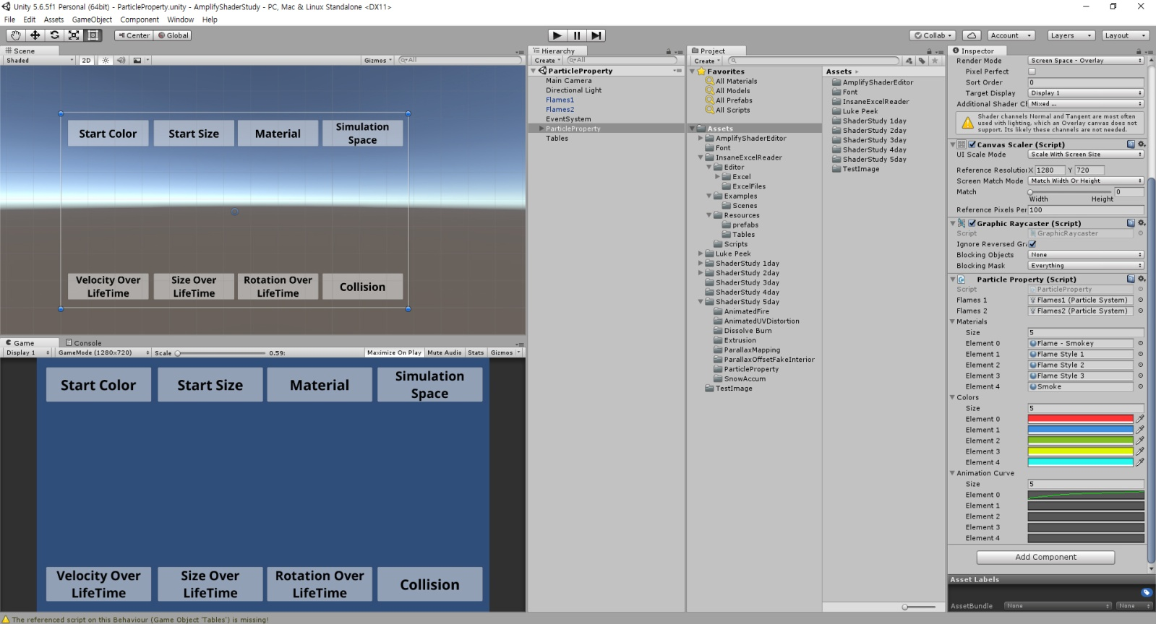

코드를 보도록 합니다.

using System.Collections;

using System.Collections.Generic;

using UnityEngine;

public class ParticleProperty : MonoBehaviour

{

// 씬에 있는 첫 번째 파티클을 담을 변수.

public ParticleSystem m_Flames1;

// 씬에 있는 두 번째 파티클을 담을 변수.

public ParticleSystem m_Flames2;

// 머티리얼을 바꿔볼 테스트에 쓰일 머티리얼들을 담을 리스트.

public List<Material> m_Materials = new List<Material>();

// 컬러를 바꿔볼 테스트에 쓰일 컬러값들을 담을 리스트.

public List<Color> m_Colors = new List<Color>();

// 쓰일지도 모르는 AnimationCurve들을 담을 리스트.

public List<AnimationCurve> m_AnimationCurve = new List<AnimationCurve>();

// 버튼이 클릭되면 파티클의 startColor값을 변경.

public void ButtonChangeStartColor()

{

// 첫 번째 파티클의 메인 모듈을 가져옴.

ParticleSystem.MainModule flames1Main = m_Flames1.main;

// 두 번째 파티클의 메인 모듈을 가져옴.

ParticleSystem.MainModule flames2Main = m_Flames2.main;

// 첫 번째 파티클의 startColor값을 m_Colors리스트에서 랜덤으로 하나 골라서 적용.

flames1Main.startColor = m_Colors[Random.Range(0, m_Colors.Count)];

// 두 번째 파티클의 startColor값을 m_Colors리스트에서 랜덤으로 하나 골라서 적용.

flames2Main.startColor = m_Colors[Random.Range(0, m_Colors.Count)];

}

// 버튼이 클릭되면 파티클의 startSize값을 변경함.

public void ButtonChangeStartSize()

{

// 첫 번째 파티클의 메인 모듈을 가져옴.

ParticleSystem.MainModule flames1Main = m_Flames1.main;

// 두 번째 파티클의 메인 모듈을 가져옴.

ParticleSystem.MainModule flames2Main = m_Flames2.main;

// 첫 번째 파티클의 startSize값을 랜덤으로 선택해서 적용.

flames1Main.startSize = new ParticleSystem.MinMaxCurve(Random.Range(0.5f, 1.5f), Random.Range(3f, 7f));

// 두 번째 파티클의 startSize값을 랜덤으로 선택해서 적용.

flames2Main.startSize = new ParticleSystem.MinMaxCurve(Random.Range(0.5f, 1.5f), Random.Range(3f, 7f));

//// StartSize테이블에서 "Player"키로 최소값을 가져옴.

//float playerMin = StartSizeTable.GetByKey("Player").m_Min;

//// StartSize테이블에서 "Player"키로 최대값을 가져옴.

//float playerMax = StartSizeTable.GetByKey("Player").m_Max;

//// StartSize테이블에서 "Boss"키로 최소값을 가져옴.

//float bossMin = StartSizeTable.GetByKey("Boss").m_Min;

//// StartSize테이블에서 "Boss"키로 최대값을 가져옴.

//float bossMax = StartSizeTable.GetByKey("Boss").m_Max;

//// 첫 번째 파티클의 startSize값을 Player의 최소값, 최대값으로 적용.

//flames1Main.startSize = new ParticleSystem.MinMaxCurve(playerMin, playerMax);

//// 두 번째 파티클의 startSize값을 boss의 최소값, 최대값으로 적용.

//flames2Main.startSize = new ParticleSystem.MinMaxCurve(bossMin, bossMax);

}

// 버틑이 클릭되면 파티클의 머티리얼을 m_Materials리스트에서 랜덤으로 골라서 적용.

public void ButtonChangeMaterial()

{

// 첫 번째 파티클의 머티리얼을 m_Materials리스트에서 랜덤으로 골라서 적용.

m_Flames1.GetComponent<ParticleSystemRenderer>().material = m_Materials[Random.Range(0, m_Materials.Count)];

// 두 번째 파티클의 머티리얼을 m_Materials리스트에서 랜덤으로 골라서 적용.

m_Flames2.GetComponent<ParticleSystemRenderer>().material = m_Materials[Random.Range(0, m_Materials.Count)];

}

// 버튼이 클릭되면 파티클의 simulationSpace값을 World로 변경.

public void ButtonChangeSimulationSpace()

{

// 첫 번째 파티클의 메인 모듈을 가져옴.

ParticleSystem.MainModule flames1Main = m_Flames1.main;

// 두 번째 파티클의 메인 모듈을 가져옴.

ParticleSystem.MainModule flames2Main = m_Flames2.main;

// 첫 번째 파티클의 simulationSpace값을 World로 변경.

flames1Main.simulationSpace = ParticleSystemSimulationSpace.World;

// 두 번째 파티클의 simulationSpace값을 World로 변경.

flames2Main.simulationSpace = ParticleSystemSimulationSpace.World;

}

// 버튼이 클릭되면 파티클의 VelocityOverLifetimeModule을 찾아서 활성화 시킴.

public void ButtonChangeVelocityOverLifeTime()

{

// 첫 번째 파티클의 VelocityOverLifetimeModule을 찾음.

ParticleSystem.VelocityOverLifetimeModule frame1VelocityOverLifetime = m_Flames1.velocityOverLifetime;

// 첫 번째 파티클의 VelocityOverLifetimeModule 활성화.

frame1VelocityOverLifetime.enabled = true;

// 두 번째 파티클의 VelocityOverLifetimeModule을 찾음.

ParticleSystem.VelocityOverLifetimeModule frame2VelocityOverLifetime = m_Flames2.velocityOverLifetime;

// 두 번째 파티클의 VelocityOverLifetimeModule 활성화.

frame2VelocityOverLifetime.enabled = true;

}

// 버튼이 클릭되면 파티클의 SizeOverLifetimeModule 찾아서 활성화 시킴.

public void ButtonChangeSizeOverLifeTime()

{

// 첫 번째 파티클의 SizeOverLifetimeModule 찾음.

ParticleSystem.SizeOverLifetimeModule frame1SizeOverLifeTime = m_Flames1.sizeOverLifetime;

// 첫 번째 파티클의 SizeOverLifetimeModule 활성화.

frame1SizeOverLifeTime.enabled = true;

// 두 번째 파티클의 SizeOverLifetimeModule 찾음.

ParticleSystem.SizeOverLifetimeModule frame2SizeOverLifeTime = m_Flames2.sizeOverLifetime;

// 두 번째 파티클의 SizeOverLifetimeModule 활성화.

frame2SizeOverLifeTime.enabled = true;

}

// 버튼이 클릭되면 파티클의 RotationOverLifetimeModule 찾아서 활성화 시킴.

public void ButtonChangeRotationOverLiveTime()

{

// 첫 번째 파티클의 RotationOverLifetimeModule 찾음.

ParticleSystem.RotationOverLifetimeModule flame1RotationOverLifetime = m_Flames1.rotationOverLifetime;

// 첫 번째 파티클의 RotationOverLifetimeModule 활성화.

flame1RotationOverLifetime.enabled = true;

// 두 번째 파티클의 RotationOverLifetimeModule 찾음.

ParticleSystem.RotationOverLifetimeModule flame2RotationOverLifetime = m_Flames2.rotationOverLifetime;

// 두 번째 파티클의 RotationOverLifetimeModule 활성화.

flame2RotationOverLifetime.enabled = true;

// 두 번째 파티클의 RotationOverLifetimeModule의 최소값을 -300으로 적용.

flame2RotationOverLifetime.x = -300f;

// 두 번째 파티클의 RotationOverLifetimeModule의 최대값을 300으로 적용.

flame2RotationOverLifetime.y = 300f;

}

// 버튼이 클릭되면 파티클의 CollisionModule 찾아서 활성화.

public void ButtonChangeCollision()

{

// 첫 번째 파티클의 CollisionModule 찾음.

ParticleSystem.CollisionModule frame1CollisionModule = m_Flames1.collision;

// 첫 번째 파티클의 CollisionModule 활성화.

frame1CollisionModule.enabled = true;

// 두 번째 파티클의 CollisionModule 찾음.

ParticleSystem.CollisionModule frame2CollisionModule = m_Flames2.collision;

// 두 번째 파티클의 CollisionModule 활성화.

frame2CollisionModule.enabled = true;

}

}

그러면 우리가 Shader코드에서 해 본 것처럼 변수 부분부터 살펴 보기로 합니다.

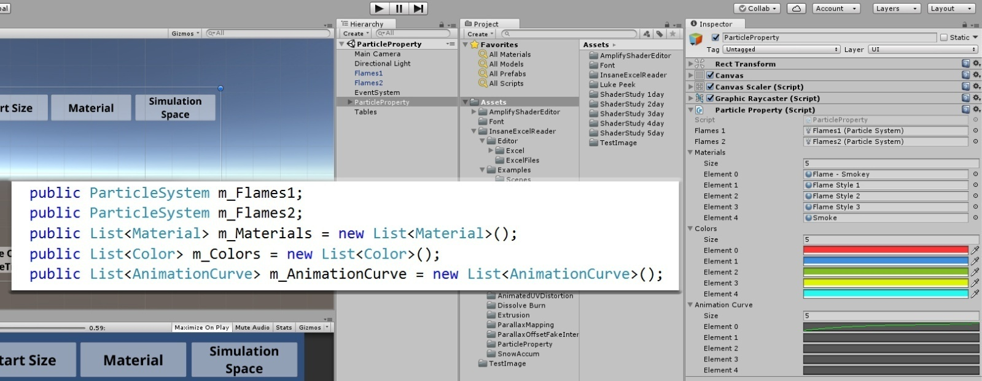

현재 씬에는 2개의 이펙트가 있는데요. 첫 번째 이펙트를 담을 변수가 정의 되었습니다. 이펙트의 경우 ParticleSystem타입의 변수를 만들어서 저장할 수 있습니다. 참고로 Public으로 변수를 선언해야 유니티의 인스펙터에 변수가 노출되게 됩니다. 그리고 씬의 첫 번째 이펙트를 인스펙터에서 적용 했습니다.

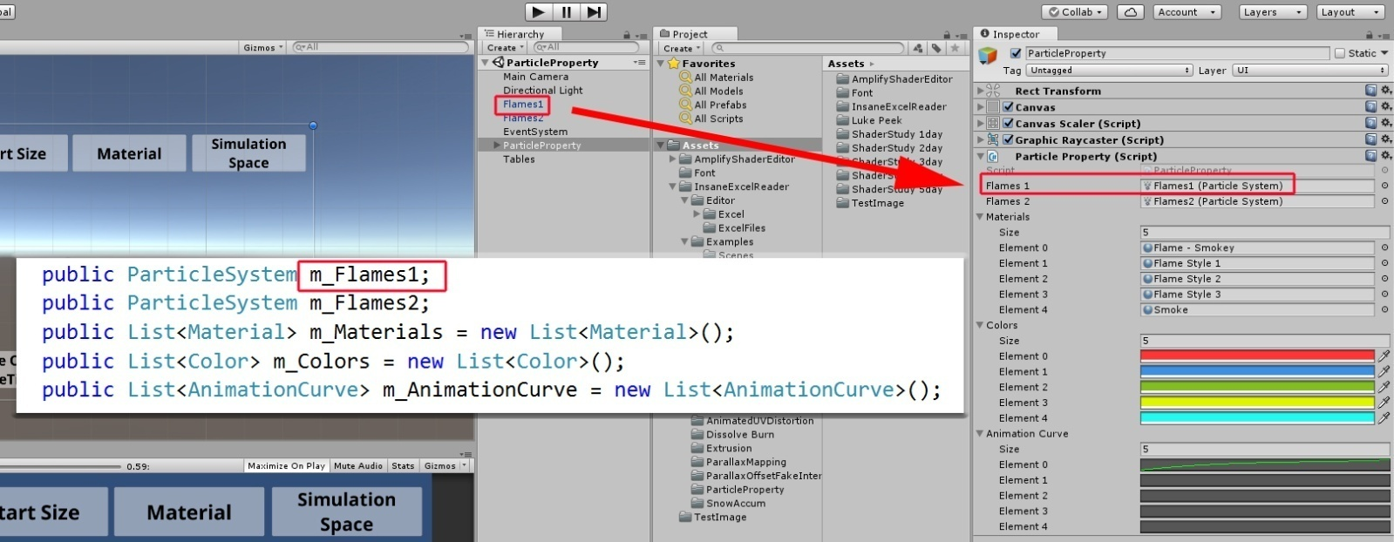

두 번째 파티클도 변수를 만들어서 인스펙터에서 적용 했습니다.

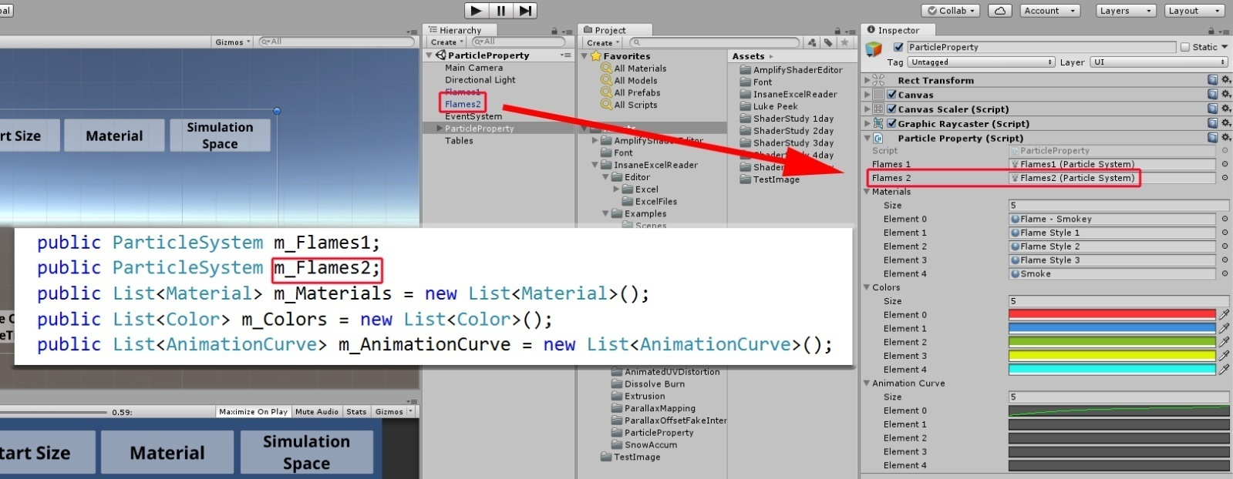

우리는 파티클의 Material를 바꿔 보는 테스트를 할 것이기 때문에 리스트로 변수를 만들어서 역시 인스펙터에서 적용했습니다.

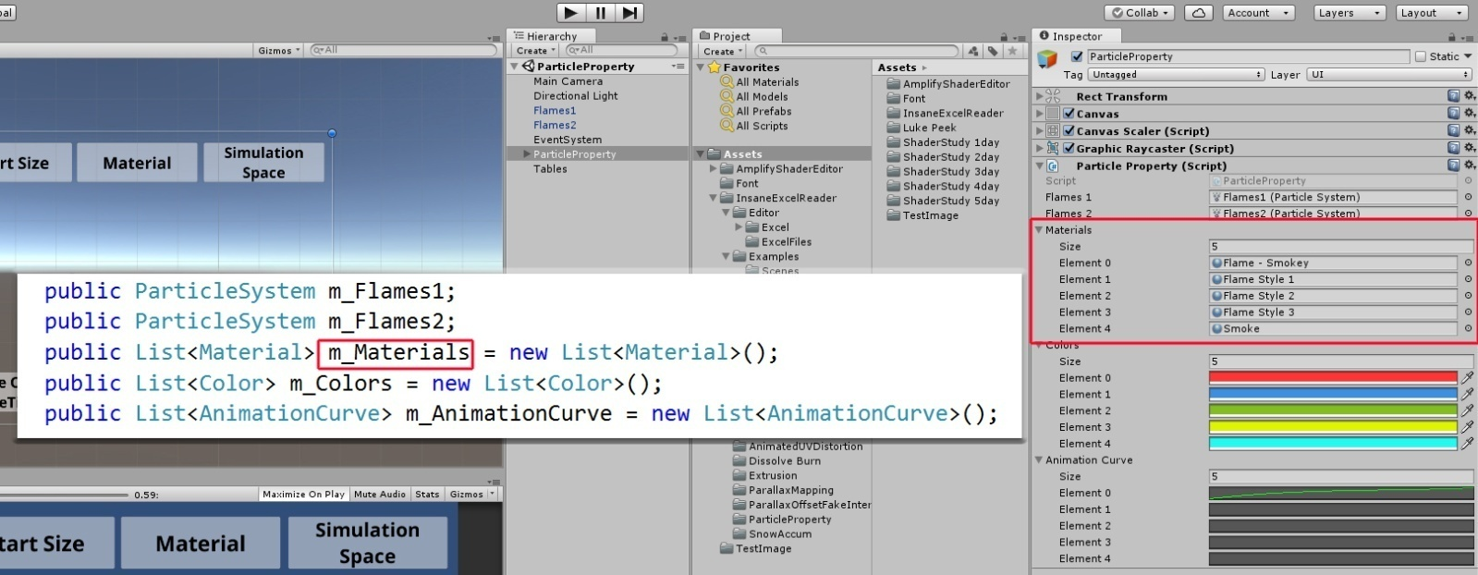

마찬가지로 Color를 바꾸어 보는 테스트를 해 볼 것이기 때문에 리스트로 변수를 만들어서 역시 인스펙터에서 적용했습니다.

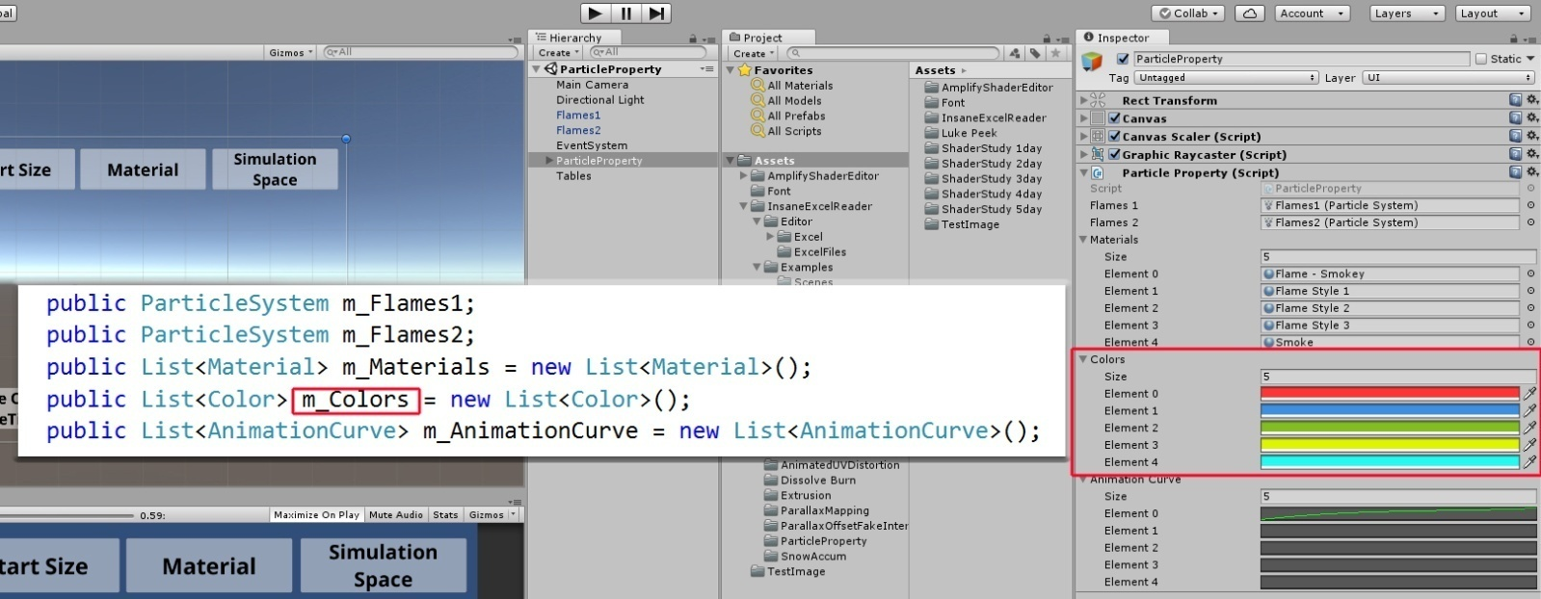

이펙트 모듈중에는 Animation Curve를 이용해서 값을 조절하는 부분이 있기 때문에 혹시나 해서 리스트로 변수를 만들어서 몇 개의 Animation Curve를 인스펙터에서 적용했습니다.

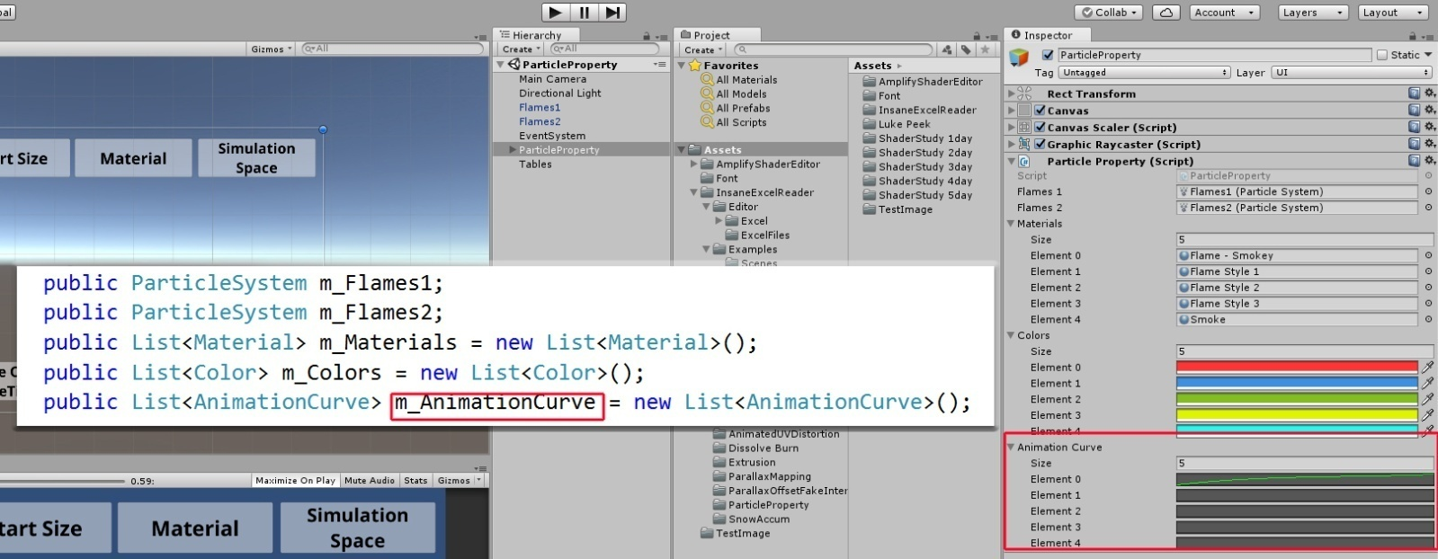

이제 함수 부분을 보도록 하죠. 버튼이 8개 이기 때문에 모두 8개의 버튼이 클릭되었을 때 각각 호출될 함수가 준비 되었습니다.

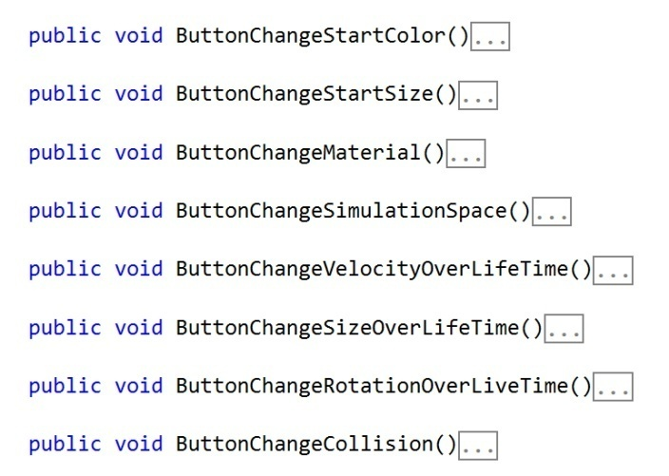

함수의 이름이 모두 Button으로 시작하죠. 이름만 보아도 “아 아마도 버튼에 쓰이는 함수이겠구나” 라고 예상할 수 있겠죠. 이렇게 변수나 함수는 이름 짓는 것이 중요합니다.

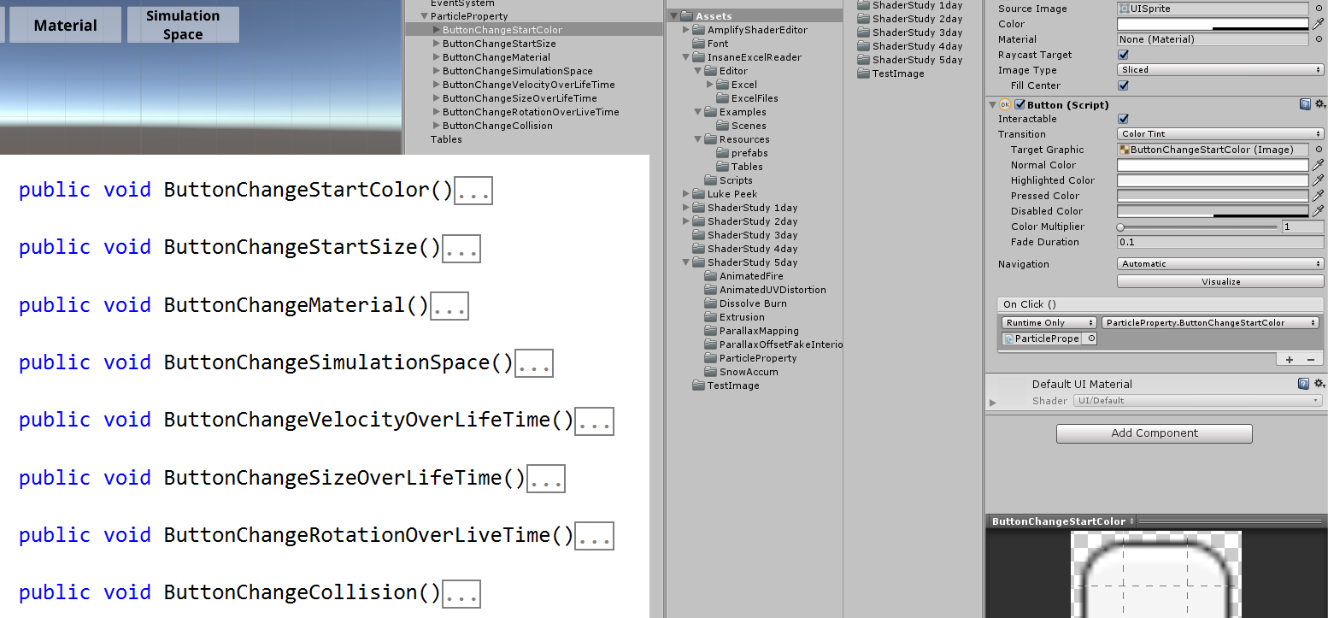

보면 유니티의 씬에서의 버튼이름들과 함수들의 이름이 동일한 것을 볼 수 있습니다. 요렇게 이름을 지으면 나중에더라도 확인을 쉽게 할 수 있겠죠.

각각의 Button Component에 함수들을 적용해 줍니다.

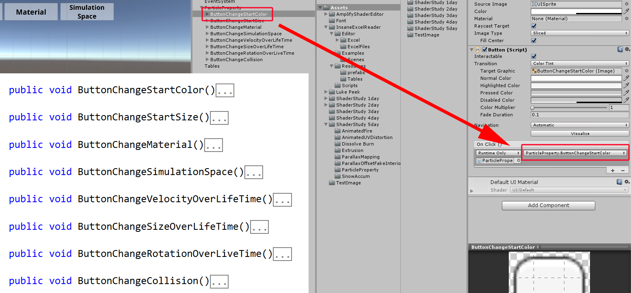

이제 어떻게 코드를 통해서 파티클시스템의 StartColor의 값을 바꿀 수 있는 지 ButtonChangeStartColor함수의 내용을 보도록 합니다.

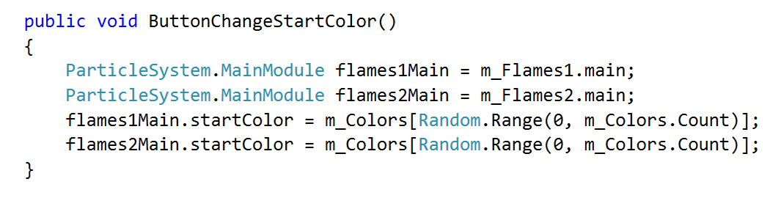

StartColor의 값을 바꾸기 위해서는 파티클시스템의 메인 모듈을 가져와야 합니다. StartColor는 메인 모듈에 있죠.

ParticleSystem.MainModule타입의 flames1Main이라는 이름의 변수를 만들어서 첫 번째 파티클을 담고 있는 변수인 m_Flames1의 main모듈을 할당해 준다 라고 읽습니다.

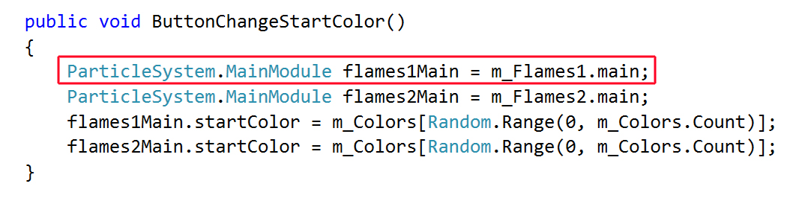

두 번째 파티클의 메인 모듈도 가져와야 하겠죠.

ParticleSystem.MainModule타입의 flames2Main이라는 이름의 변수를 만들어서 두 번째 파티클을 담고 있는 변수인 m_Flames2의 main모듈을 할당해 준다 라고 읽습니다.

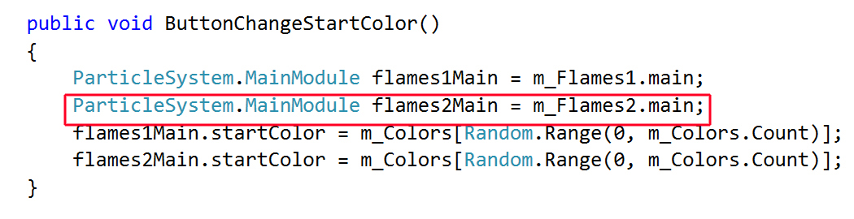

이제 모듈을 가져 왔으니 우리는 모듈을 통해서 startColor변수의 값에 접근해서 읽을 수도 있고 쓸 수도 있는 것입니다.

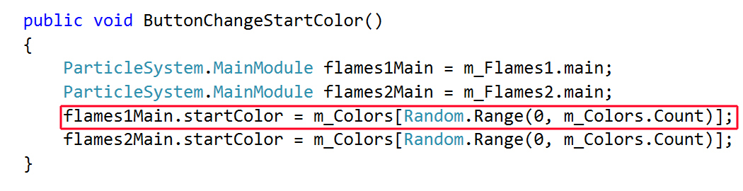

Color를 바꾸어 보기 위해서 미리 인스펙터에서 몇 개의 Color값을 지정해 놓았었죠. startColor변수에 인스펙터에서 지정한 Color값들 중에서 랜덤으로 하나 골라서 할당해 줍니다.

두 번째 파티클의 startColor의 값도 마찬가지로 랜덤으로 하나 골라서 할당해 줍니다.

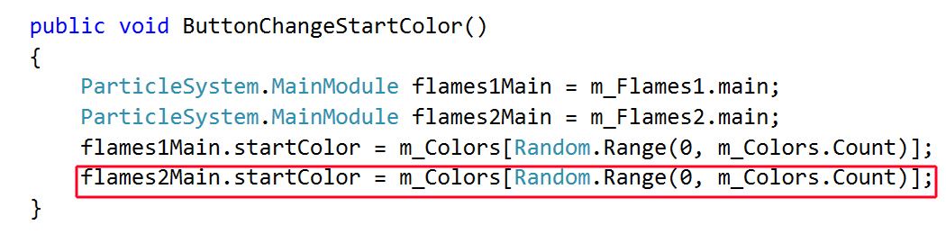

플레이를 해보면 버튼이 클릭될 때마다 파티클의 Color가 바뀌는 것을 확인 해 볼 수 있습니다.

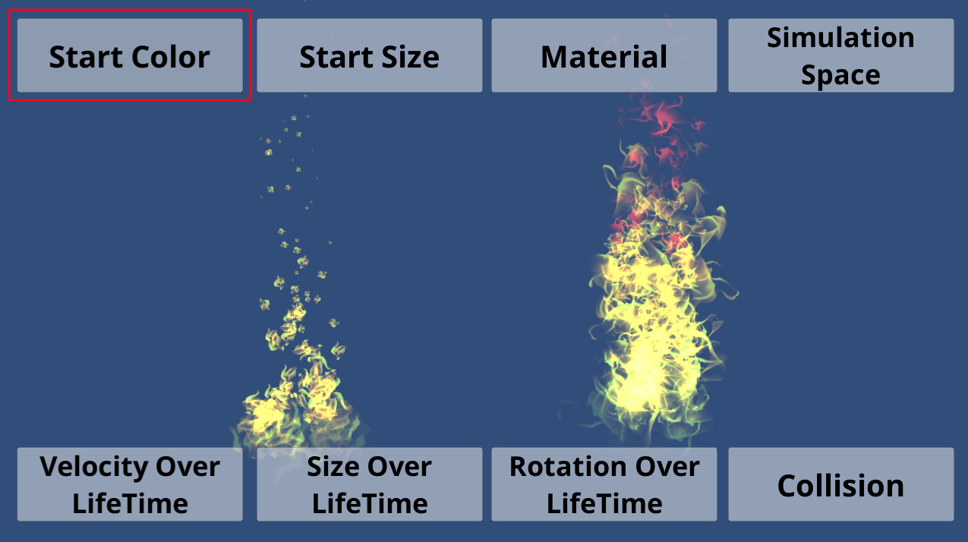

다음은 startSize의 값을 바꾸어 보도록 하죠. 함수의 내용을 보도록 합니다.

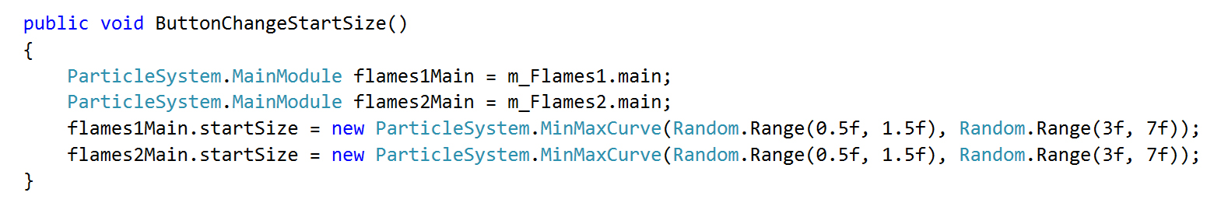

먼저 메인 모듈을 가져 와야 겠죠. 각각의 파티클의 메인 모듈을 가져와서 변수에 적용해 줍니다.

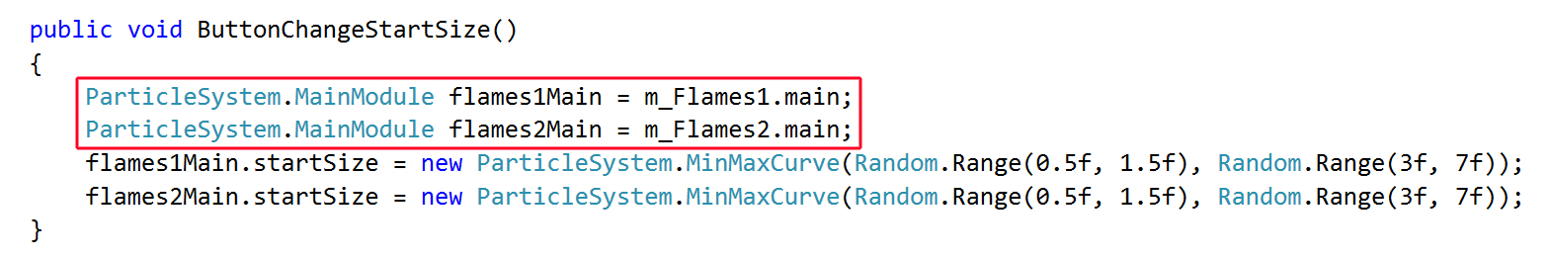

startSize의 경우 2개의 값 사이의 범위 값에서 값을 가져오죠. 따라서 MinMaxCurve를 통해서 값을 전달 할 수 있는 것입니다. 현재의 테스트에서는 Minimum값과 Maximum값을 랜덤으로 골라서 각각 적용 해 주고 있습니다.

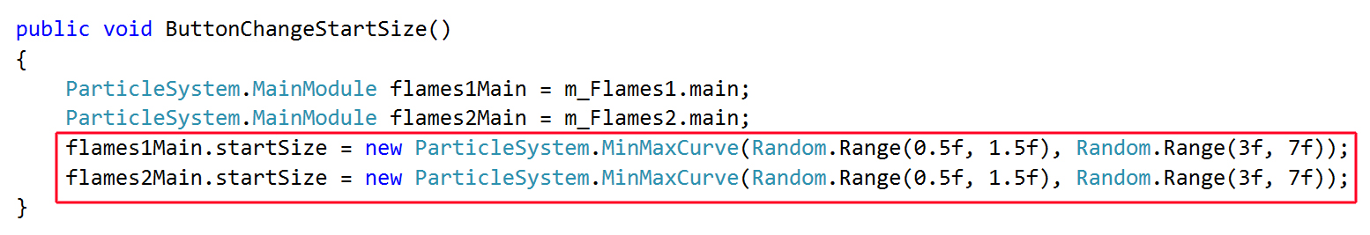

이제 플레이를 해서 결과를 확인해 봅니다.

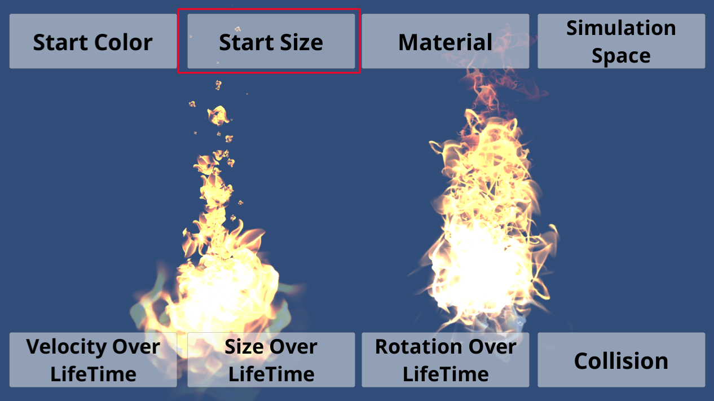

startSize에 접근해 보았습니다. 결과를 보았습니다. 하지만 여기에는 큰 오류가 있습니다. 코드를 통해서 이렇게 수치 값을 적용해 버리면 실제 작업한 이펙터의 의도를 상하게 할 수 있다는 것이죠. 이펙트의 완성도에 문제가 생기는 것입니다. 물론 해결 방법이 있죠. 다른 버튼들 먼저 설명해 드린 다음에 이 부분에 대해서 다시 말씀 드리도록 하겠습니다.

이제 파티클의 머티리얼을 바꾸어 보도록 하겠습니다. 함수의 내용을 보도록 합니다.

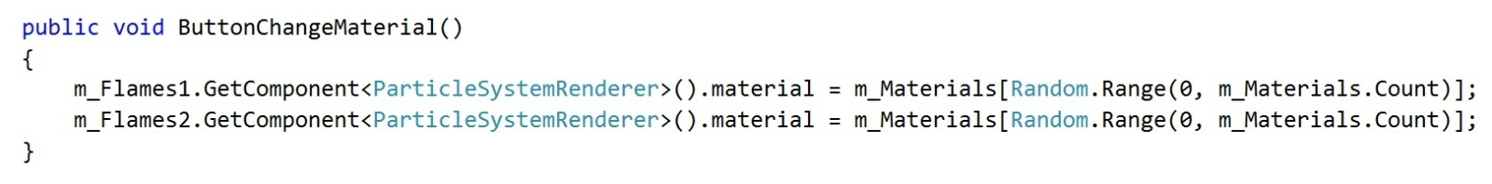

머티리얼을 바꾸는 것은 무척 쉽습니다. ParticleSystemRenderer컴포넌트의 도움을 받는 것이죠.

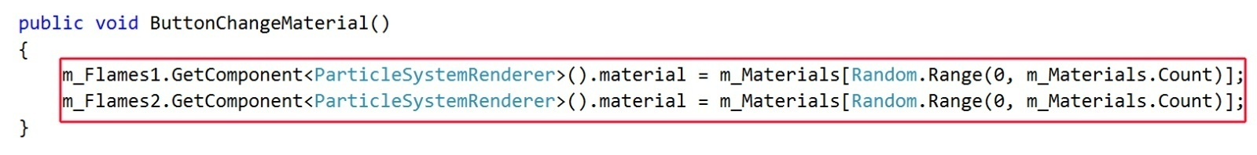

요 테스트를 위해서 미리 인스펙터에 머티리얼을 몇 개 넣어 놓았었죠? 랜덤으로 하나 골라서 넣어 주면 되는 것입니다. 이제 플레이를 하고 버튼을 클릭해서 머티리얼이 바꾸는 것을 확인 해 봅니다.

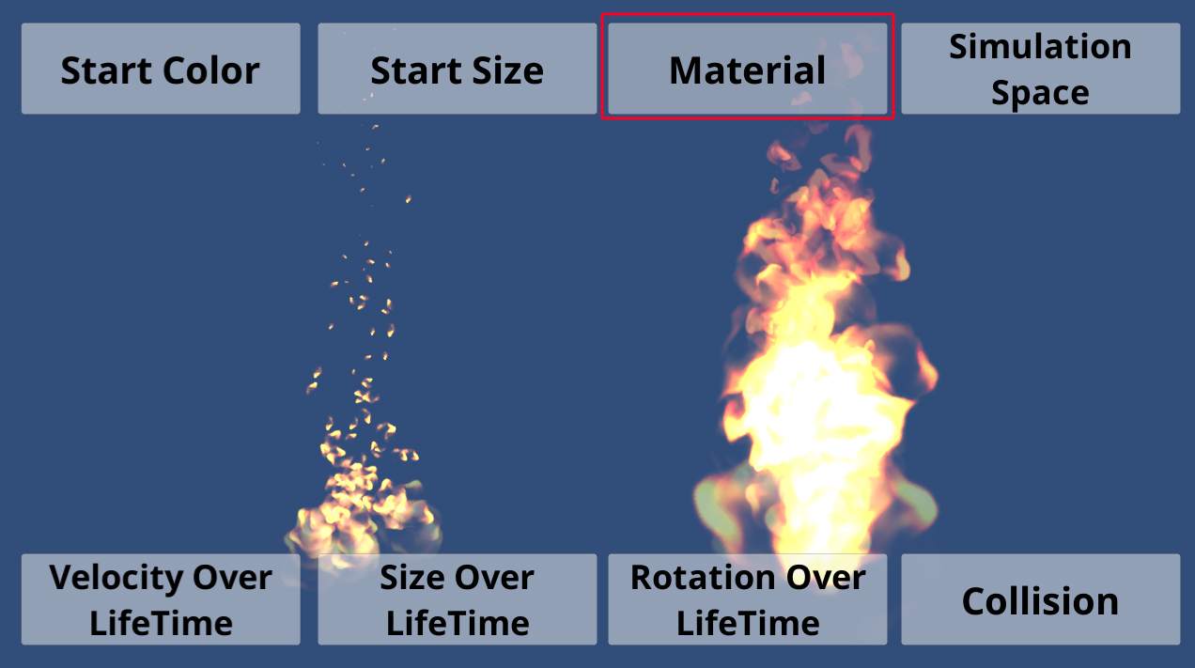

지금은 테스트라서 머티리얼도 막 쓰고 있는데 프로젝트에서는 이펙터와 상의해서 머티리얼도 받고 해야 겠죠.

다음은 Simulation Space 부분을 테스트 해보죠.

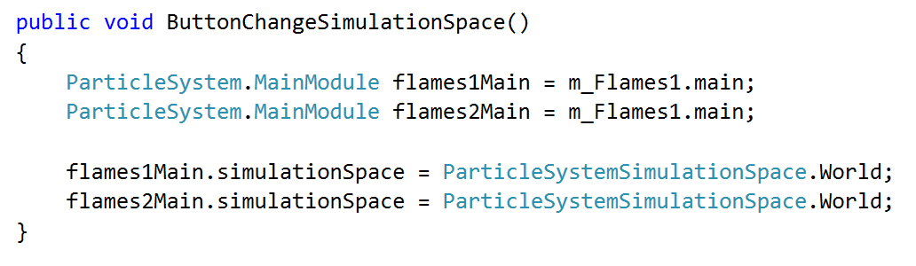

메인 모듈 가져와서 simulationSpace에 Local이든 World던 적용해 주면 되는 것이죠. 알고 보면 무척 쉽습니다. 마찬가지로 버튼을 클릭해서 결과를 확인 해 봅니다.

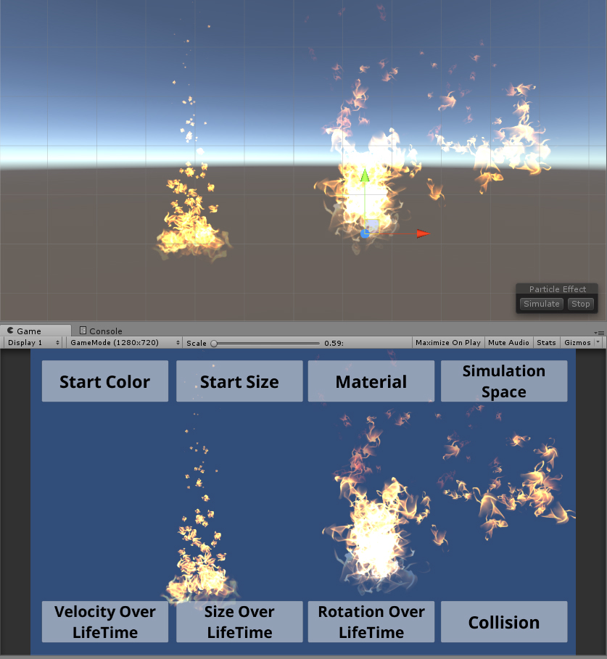

다른 모듈을 찾아 보죠.

// 버튼이 클릭되면 파티클의 VelocityOverLifetimeModule을 찾아서 활성화 시킴.

public void ButtonChangeVelocityOverLifeTime()

{

// 첫 번째 파티클의 VelocityOverLifetimeModule을 찾음.

ParticleSystem.VelocityOverLifetimeModule frame1VelocityOverLifetime = m_Flames1.velocityOverLifetime;

// 첫 번째 파티클의 VelocityOverLifetimeModule 활성화.

frame1VelocityOverLifetime.enabled = true;

// 두 번째 파티클의 VelocityOverLifetimeModule을 찾음.

ParticleSystem.VelocityOverLifetimeModule frame2VelocityOverLifetime = m_Flames2.velocityOverLifetime;

// 두 번째 파티클의 VelocityOverLifetimeModule 활성화.

frame2VelocityOverLifetime.enabled = true;

}

// 버튼이 클릭되면 파티클의 SizeOverLifetimeModule 찾아서 활성화 시킴.

public void ButtonChangeSizeOverLifeTime()

{

// 첫 번째 파티클의 SizeOverLifetimeModule 찾음.

ParticleSystem.SizeOverLifetimeModule frame1SizeOverLifeTime = m_Flames1.sizeOverLifetime;

// 첫 번째 파티클의 SizeOverLifetimeModule 활성화.

frame1SizeOverLifeTime.enabled = true;

// 두 번째 파티클의 SizeOverLifetimeModule 찾음.

ParticleSystem.SizeOverLifetimeModule frame2SizeOverLifeTime = m_Flames2.sizeOverLifetime;

// 두 번째 파티클의 SizeOverLifetimeModule 활성화.

frame2SizeOverLifeTime.enabled = true;

}

// 버튼이 클릭되면 파티클의 RotationOverLifetimeModule 찾아서 활성화 시킴.

public void ButtonChangeRotationOverLiveTime()

{

// 첫 번째 파티클의 RotationOverLifetimeModule 찾음.

ParticleSystem.RotationOverLifetimeModule flame1RotationOverLifetime = m_Flames1.rotationOverLifetime;

// 첫 번째 파티클의 RotationOverLifetimeModule 활성화.

flame1RotationOverLifetime.enabled = true;

// 두 번째 파티클의 RotationOverLifetimeModule 찾음.

ParticleSystem.RotationOverLifetimeModule flame2RotationOverLifetime = m_Flames2.rotationOverLifetime;

// 두 번째 파티클의 RotationOverLifetimeModule 활성화.

flame2RotationOverLifetime.enabled = true;

// 두 번째 파티클의 RotationOverLifetimeModule의 최소값을 -300으로 적용.

flame2RotationOverLifetime.x = -300f;

// 두 번째 파티클의 RotationOverLifetimeModule의 최대값을 300으로 적용.

flame2RotationOverLifetime.y = 300f;

}

// 버튼이 클릭되면 파티클의 CollisionModule 찾아서 활성화.

public void ButtonChangeCollision()

{

// 첫 번째 파티클의 CollisionModule 찾음.

ParticleSystem.CollisionModule frame1CollisionModule = m_Flames1.collision;

// 첫 번째 파티클의 CollisionModule 활성화.

frame1CollisionModule.enabled = true;

// 두 번째 파티클의 CollisionModule 찾음.

ParticleSystem.CollisionModule frame2CollisionModule = m_Flames2.collision;

// 두 번째 파티클의 CollisionModule 활성화.

frame2CollisionModule.enabled = true;

}

네 같은 내용이죠. 우선 모듈을 찾고 enabled를 이용해서 활성화 시켜 준 다음에 원하는 변수를 찾아서 제어해 주면 되는 것이겠죠.

다음 내용을 이어 가도록 하겠습니다. 코드에 직접 수치 값이나 문자열을 적는 것을 하드코딩이라고 하는데요. 하드코딩은 게임 개발에 적입니다. 만일 하드 코딩을 하게 되면 수정이 필요할 때 일일이 찾아서 수정해야 하고 관리도 힘들어 집니다. 그럼 이런 수치 값을 어디서 받아 오는 게 좋을까요?

바로 엑셀입니다. 엑셀에 수치 값을 적어서 받아 오는 것이죠. 수정할 필요가 있을 때는 엑셀에서만 수정하면 되는 것이죠. 이펙터가 검증된 수치 값을 찾아서 기획자에게 주면 기획자는 그 수치 값을 엑셀에 명시하고 프로그래머는 그 수치 값을 받아서 적용하면 되는 것이죠.

그래서 요 부분이 궁금하신 분들을 위해서 준비했습니다.

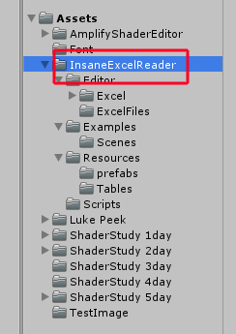

제가 만든 거라서 필요한 분들은 그냥 쓰시면 됩니다. 유니티 에셋 스토어에서도 22달러에 팔고 있습니다. 외국인들이 뭐 사주겠죠.



꼭 여기 있는 엑셀파일을 쓰실 필요는 없구요. 본인의 엑셀파일이 요 폴더에만 있으면 폴더에 있는 모든 엑셀파일의 테이블을 대상으로 처리해 줍니다.

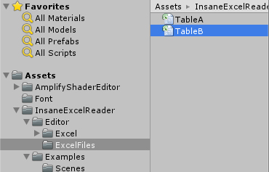

엑셀파일을 열어 보면 다음과 같은 항목이 있죠.

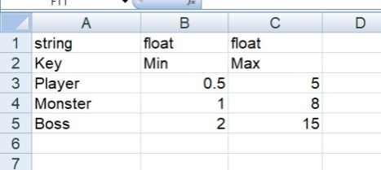

“Player” 라는 Key로 0.5라는 값과 5라는 값을 가져올 수 있습니다.

“Monster” 라는 Key로 1이라는 값과 8이라는 값을 가져올 수 있습니다.

“Boss” 라는 Key로 2라는 값과 15라는 값을 가져올 수 있습니다.

우리는 이전에 startSize에 대한 테스트를 했었는데 만일 플레이어라면 최소값은 0.5, 최대값은 5 이렇게 설정이 되구요.

몬스터라면 같은 이펙트 이지만 최소값은 1이고 최대값은 8의 값을 주라는 의미이구요.

보스라면 같은 이펙트 이지만 최소값은 2이고 최대값은 15의 값을 주라는 의미입니다.

이 값들이 수정된다 하면 엑셀데이터만 바꿔 주면 코드의 수정 없이 프로젝트에 적용할 수 있는 것이죠. 이렇게 해서 파티클을 Variation할 수 있다는 겁니다. 여러분이 참여하시는 프로젝트에 엑셀데이터를 다 쓰실 테니 요런 방식으로 테이블만 준비하면 되는 거죠.

그럼 이제 엑셀테이블에서 값을 가져와서 적용해 봅니다.

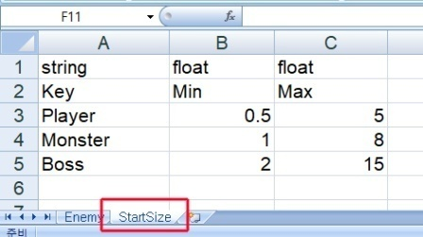

테이블 이름은 현재는 StartSize입니다. 함수의 내용을 보도록 합니다.

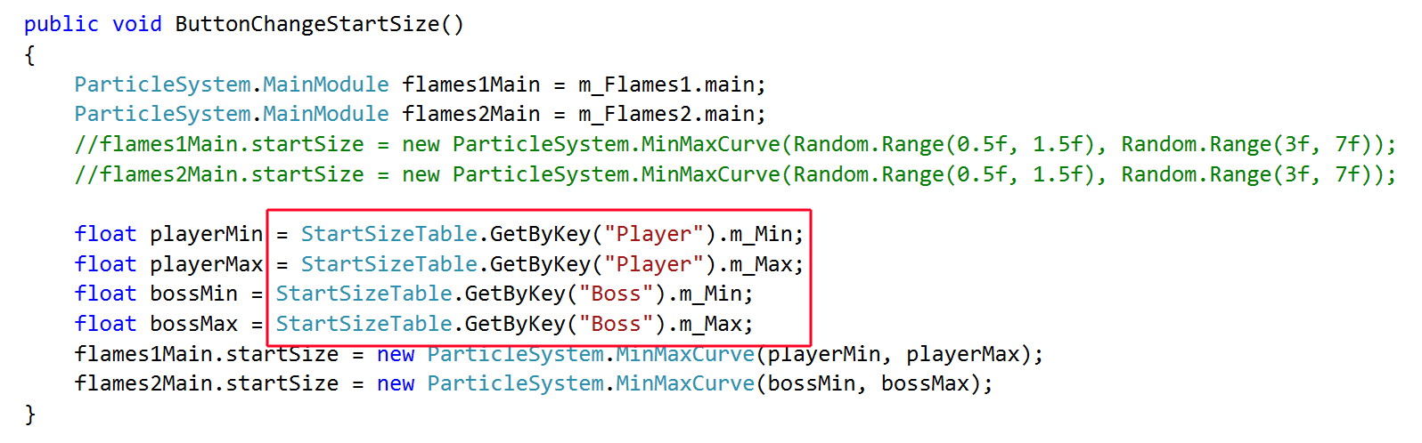

플레이를 해서 버튼 클릭으로 실제 반영되는지 확인해 보시기 바랍니다.

테이블 이름이 StartSize라서 StartSizeTable로 접근해서 “Player”라는 이름의 키로 각각의 데이터를 가져와서 적용하고 있습니다. 이렇게 사용하기 위해서는 Tables라는 프리팹이 씬에 있어야만 합니다.

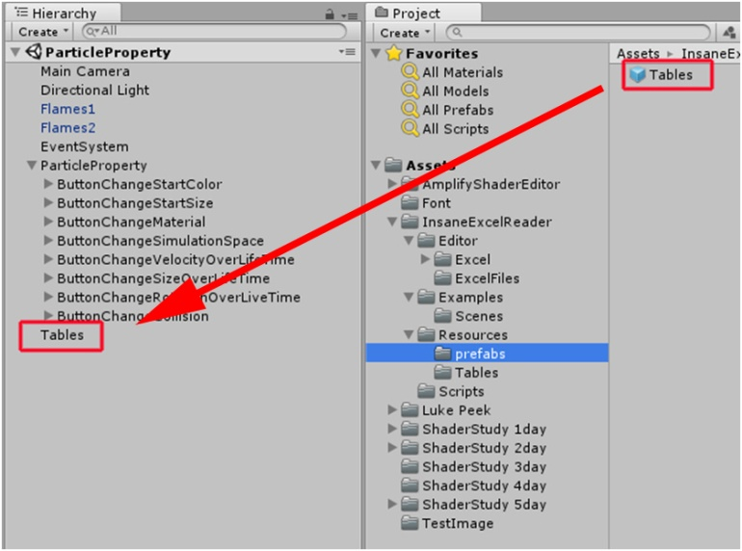

지금까지 파티클시스템의 속성에 어떻게 접근하는지에 대한 간단한 리뷰를 해 보았습니다. 이제 Shader속성에 접근해 보죠.

AnimatedFireNew 씬을 오픈합니다.

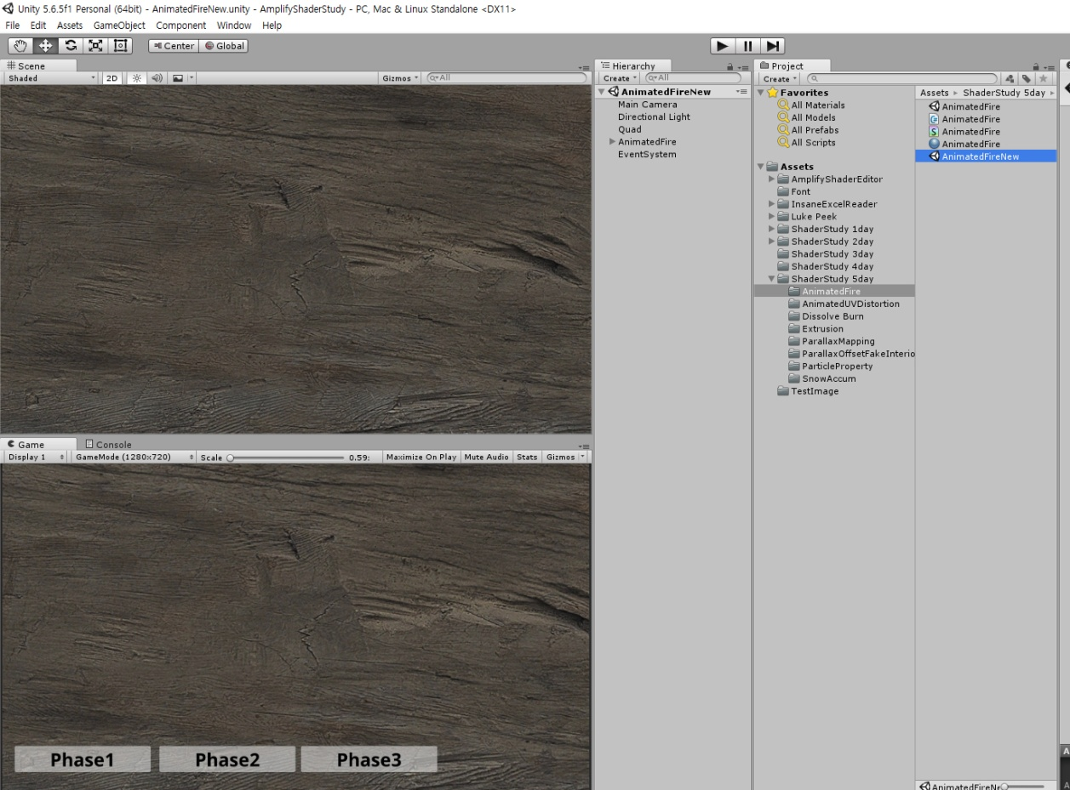

플레이를 하고 결과를 보도록 합니다.

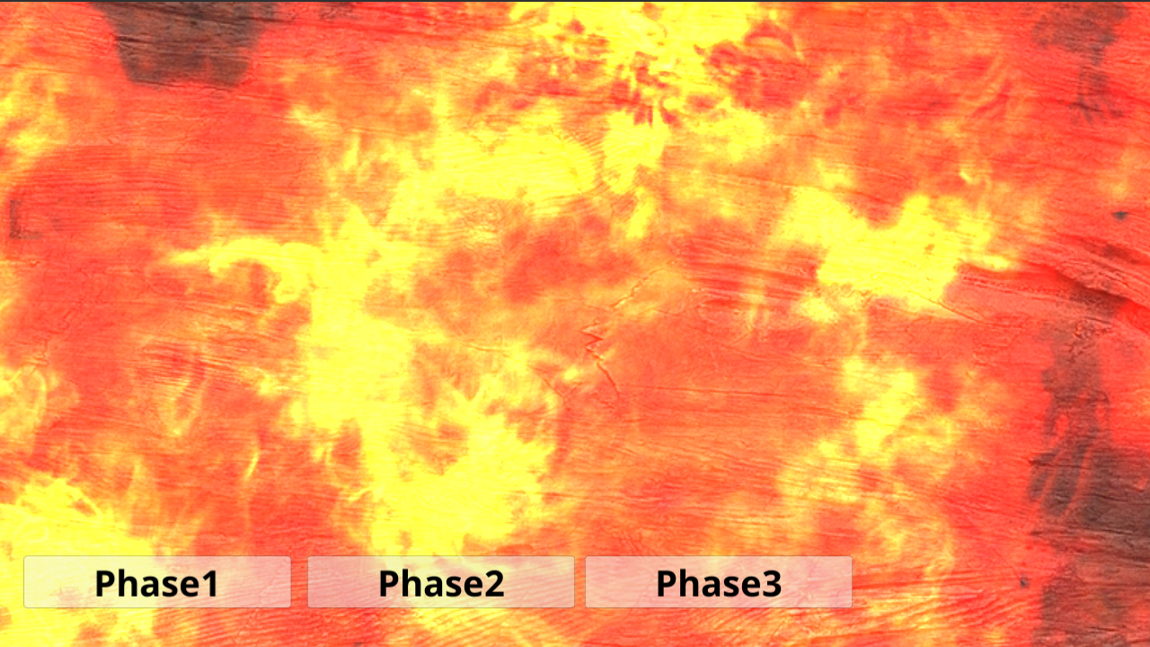

3개의 버튼이 있는데 각각의 버튼이 클릭될 때 단계가 커지는 것을 알 수 있습니다. 바로 Shader의 속성으로 빼 놓은 부분의 값을 스크립트로 제어해서 변화를 주는 것이죠.

잠시 Shader의 속성 구조를 살펴 보면

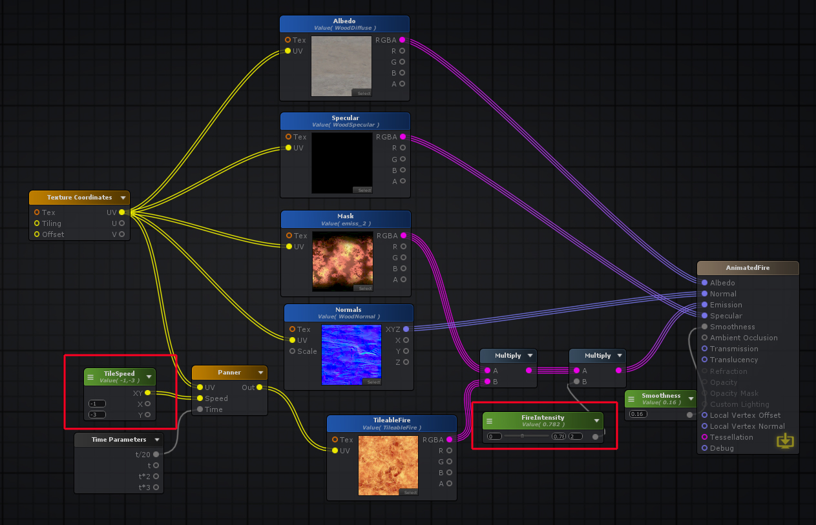

FireIntensity라는 값으로 타오르는 불의 강약을 조절하고 있고 TileSpeed의 값으로 U와 V의 방향, 그리고 세기를 조절하고 있습니다. 바로 요 2개의 속성을 스크립트로 제어해 보는 것입니다.

코드를 보도록 합니다.

using System.Collections;

using System.Collections.Generic;

using UnityEngine;

public class AnimatedFire : MonoBehaviour

{

// 씬에 있는 게임오브젝트를 담을 변수.

public GameObject m_Quad;

// 씬에 있는 게임오브젝트의 머티리얼을 담을 변수.

public Material m_Material;

// 플레이하면 제일 먼저 호출되면서 초기화를 담당하는 이벤트 함수.

private void Awake()

{

// 씬에 있는 게임오브젝트의 머티리얼을 찾아서 m_Material변수에 할당.

m_Material = m_Quad.GetComponent<MeshRenderer>().material;

}

// 초기화 함수.

private void Initialize()

{

// Shader의 "FireIntensity" 속성의 값을 0으로 초기화.

m_Material.SetFloat("_FireIntensity", 0);

// Shader의 "TileSpeed" 속성의 값을 0으로 초기화.

m_Material.SetVector("_TileSpeed", Vector4.zero);

}

// ButtonPhase1 버튼이 클릭되면 호출.

public void ButtonPhase1()

{

// 초기화.

Initialize();

// Shader의 "FireIntensity" 속성의 값을 2로 변경.

m_Material.SetFloat("_FireIntensity", 2);

// Shader의 "TileSpeed" 속성의 값의 V값을 -1로 변경해서 이미지를 애니메이션 해줌.

m_Material.SetVector("_TileSpeed", new Vector4(0f, -1f, 0f, 0f));

}

// ButtonPhase2 버튼이 클릭되면 호출.

public void ButtonPhase2()

{

// 초기화.

Initialize();

// Shader의 "FireIntensity" 속성의 값을 7로 변경.

m_Material.SetFloat("_FireIntensity", 7);

// Shader의 "TileSpeed" 속성의 값의 V값을 -3로 변경해서 이미지를 애니메이션 해줌.

m_Material.SetVector("_TileSpeed", new Vector4(0f, -3f, 0f, 0f) );

}

// ButtonPhase3 버튼이 클릭되면 호출.

public void ButtonPhase3()

{

// 초기화.

Initialize();

// Shader의 "FireIntensity" 속성의 값을 15로 변경.

m_Material.SetFloat("_FireIntensity", 15);

// Shader의 "TileSpeed" 속성의 값의 U값을 -5, V값을 -15로 변경해서 이미지를 애니메이션 해줌.

m_Material.SetVector("_TileSpeed", new Vector4(-5f, -15f, 0f, 0f));

}

}

변수 부분부터 보도록 하겠습니다.

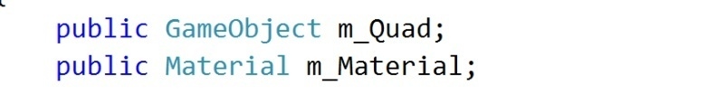

현재 씬에는 하나의 게임오브젝트가 있습니다. 게임오브젝트를 담을 변수가 정의되었습니다.

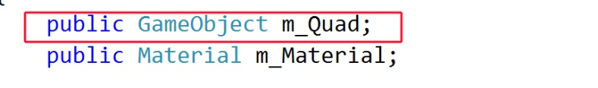

그리고 게임오브젝트의 머티리얼을 담아둘 변수를 정의했습니다.

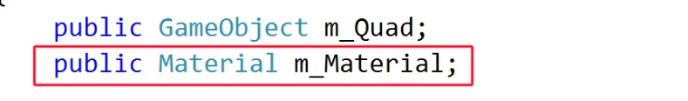

이제 인스펙터에서 게임오브젝트를 변수에 적용해 줍니다.

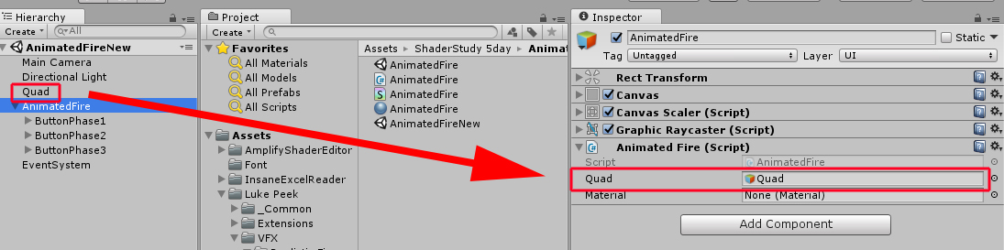

유니티의 C# 스크립트에서는 제일 먼저 호출되는 함수가 있습니다. 바로 Awake함수인데요. Awake자체가 “깨우다” 라는 뜻이죠. 플레이를 하면 가장 먼저 호출되는 이벤트 함수 입니다. Awake함수에서 m_Quad변수에 저장되어 있는 오브젝트의 머티리얼을 찾아서 m_Material에 넣어 둡니다.

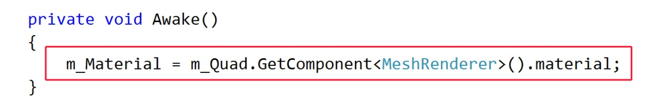

스크립트를 만들 때는 이런 저런 초기화 관련 일을 해줄 수 있는 함수를 만들면 좋은데요. 우리도 만들어 봅니다.

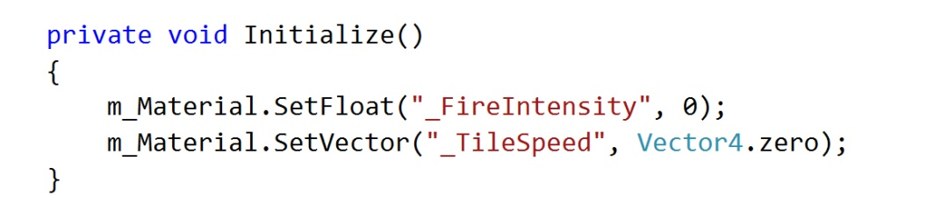

다시 함수의 내용을 보면



FireIntensity의 경우 float값이라서 SetFloat함수로 값을 Shader내부로 줄 수 있습니다. 그리고 TileSpeed의 경우 노드 구성상에는 U와 V 2개의 값을 가지고 있지만 Property로 사용될 수 있는 노드가 값이 하나인 float와 값이 4개인 Vector밖에 없기 때문에 SetVector함수를 통해서 Shader내부에 값을 전달 해 줄 수 있습니다. 초기화 함수이기 때문에 float의 기본값인 0과 Vector4의 기본값인 Vector4.zero의 값을 준 것이죠.

다음 내용을 보도록 합니다.

// ButtonPhase1 버튼이 클릭되면 호출.

public void ButtonPhase1()

{

// 초기화.

Initialize();

// Shader의 "FireIntensity" 속성의 값을 2로 변경.

m_Material.SetFloat("_FireIntensity", 2);

// Shader의 "TileSpeed" 속성의 값의 V값을 -1로 변경해서 이미지를 애니메이션 해줌.

m_Material.SetVector("_TileSpeed", new Vector4(0f, -1f, 0f, 0f));

}

// ButtonPhase2 버튼이 클릭되면 호출.

public void ButtonPhase2()

{

// 초기화.

Initialize();

// Shader의 "FireIntensity" 속성의 값을 7로 변경.

m_Material.SetFloat("_FireIntensity", 7);

// Shader의 "TileSpeed" 속성의 값의 V값을 -3로 변경해서 이미지를 애니메이션 해줌.

m_Material.SetVector("_TileSpeed", new Vector4(0f, -3f, 0f, 0f) );

}

// ButtonPhase3 버튼이 클릭되면 호출.

public void ButtonPhase3()

{

// 초기화.

Initialize();

// Shader의 "FireIntensity" 속성의 값을 15로 변경.

m_Material.SetFloat("_FireIntensity", 15);

// Shader의 "TileSpeed" 속성의 값의 U값을 -5, V값을 -15로 변경해서 이미지를 애니메이션 해줌.

m_Material.SetVector("_TileSpeed", new Vector4(-5f, -15f, 0f, 0f));

}

각각의 함수의 내용을 보면 단계별로 FireIntensity의 값과 TileSpeed의 값을 올려주고 있습니다. 그 것 뿐이죠.

첫 번째 버튼과 함수를 인스펙터에서 연결 해 줍니다.

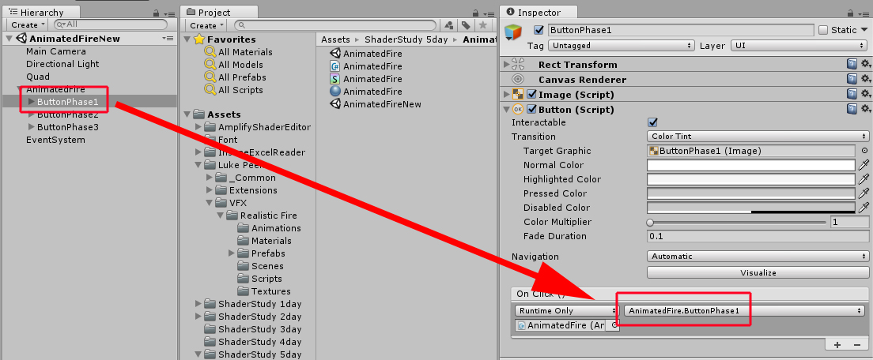

두 번째 버튼과 함수를 인스펙터에서 연결 해 줍니다.

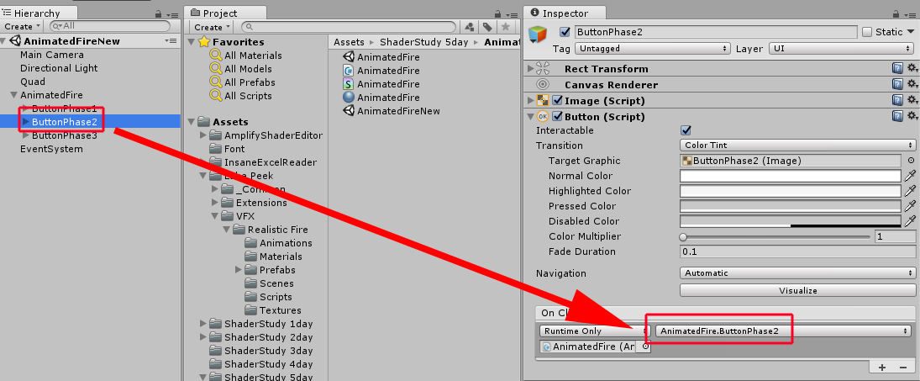

세 번째 버튼과 함수를 인스펙터에서 연결 해 줍니다.

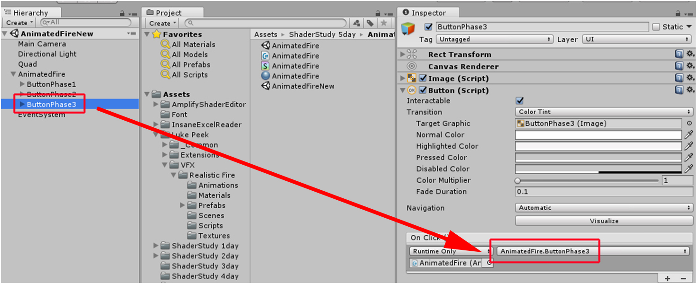

다음 씬의 내용을 보도록 합니다.

AnimatedUVDistortionNew씬을 오픈합니다.

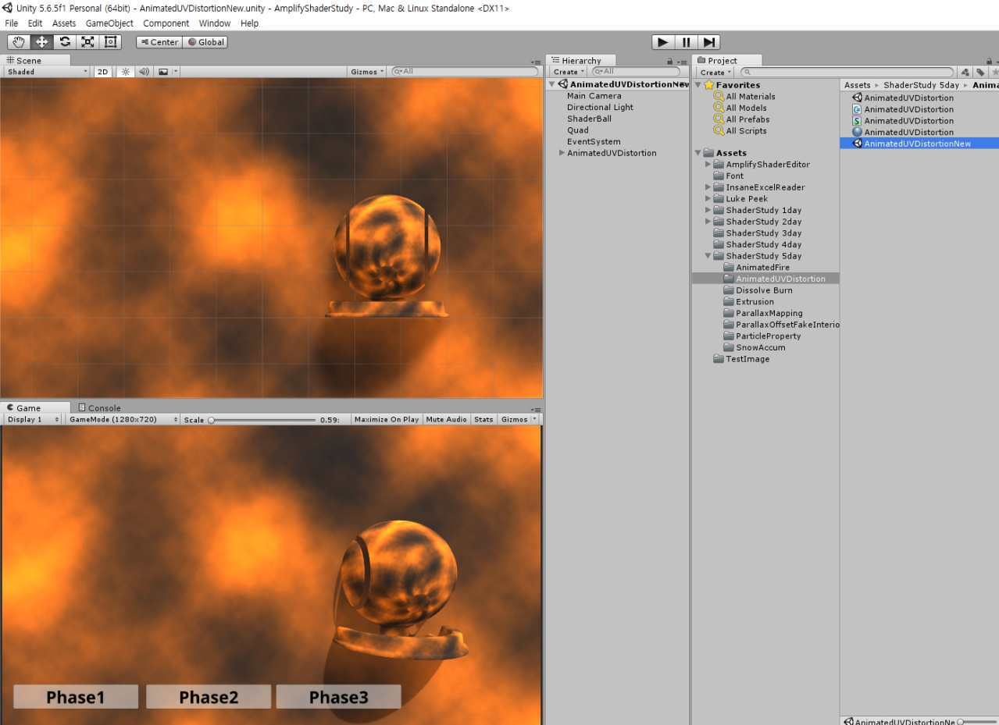

플레이를 해서 버튼이 눌렸을 때 어떤 표현이 되고 있는지 확인 해 봅니다.

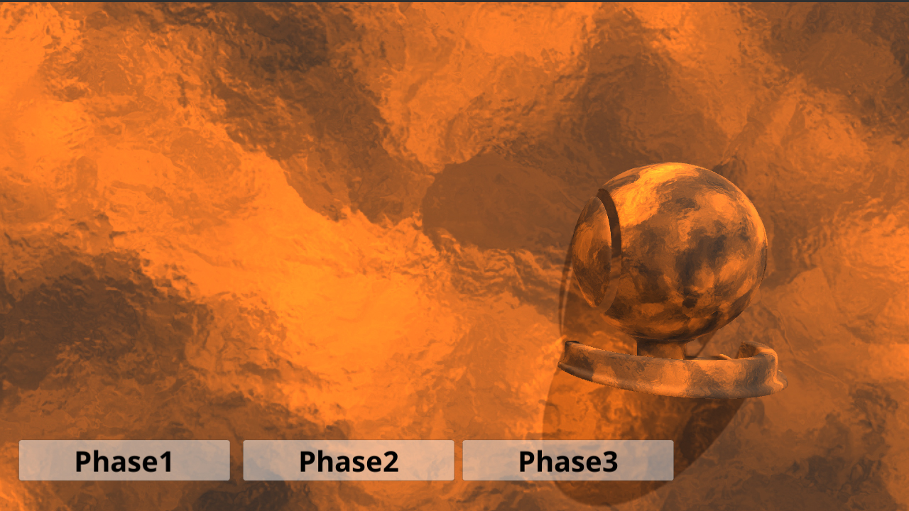

Shader의 속성 부분을 먼저 알아 보도록 합니다.

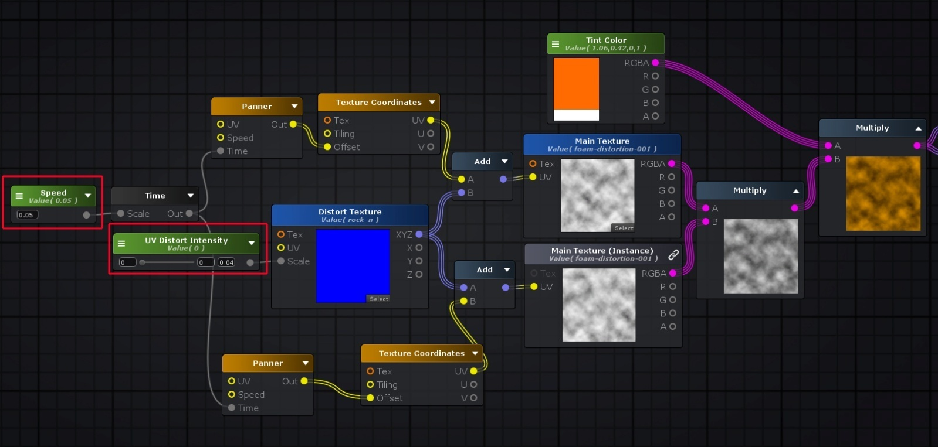

Speed부분과 UV Distort Intensity부분인데요. 우리는 요 2부분을 코드로 제어해 볼 것입니다.

코드를 보도록 합니다.

using System.Collections;

using System.Collections.Generic;

using UnityEngine;

public class AnimatedUVDistortion : MonoBehaviour

{

// 씬에 있는 첫 번째 게임오브젝트를 담을 변수.

public GameObject m_Quad;

// 씬에 있는 첫 번째 게임오브젝트의 머티리얼을 담을 변수.

public Material m_Material;

// 씬에 있는 두 번째 게임오브젝트를 담을 변수.

public GameObject m_ShaderBall;

// 씬에 있는 두 번째 게임오브젝트의 머티리얼을 담을 변수.

public Material m_MaterialShaderBall;

// 플레이 하면 제일 처음 호출되면서 초기화 부분을 담당하는 이벤트 함수.

private void Awake()

{

// 첫 번째 게임오브젝트의 머티리얼을 찾아서 m_Material변수에 할당.

m_Material = m_Quad.GetComponent<MeshRenderer>().material;

// 두 번째 게임오브젝트의 머티리얼을 찾아서 m_MaterialShaderBall변수에 할당.

m_MaterialShaderBall = m_ShaderBall.GetComponent<MeshRenderer>().material;

}

// 최기화 함수.

private void Initialize()

{

// 첫 번째 Shader의 "Speed" 속성의 값을 0으로 초기화.

m_Material.SetFloat("_Speed", 0);

// 첫 번째 Shader의 "UVDistortIntensity" 속성의 값을 0으로 초기화.

m_Material.SetFloat("_UVDistortIntensity", 0f);

// 두 번째 Shader의 "Speed" 속성의 값을 0으로 초기화.

m_MaterialShaderBall.SetFloat("_Speed", 0f);

// 두 번째 Shader의 "UVDistortIntensity" 속성의 값을 0으로 초기화.

m_MaterialShaderBall.SetFloat("_UVDistortIntensity", 0f);

}

// ButtonPhase1버튼이 클릭 되었을 때 호출.

public void ButtonPhase1()

{

// 초기화.

Initialize();

// 첫 번째 Shader의 "Speed" 속성의 값을 0.01로 변경.

m_Material.SetFloat("_Speed", 0.01f);

// 첫 번째 Shader의 "UVDistortIntensity" 속성의 값을 0.01로 변경.

m_Material.SetFloat("_UVDistortIntensity", 0.01f);

// 두 번째 Shader의 "Speed" 속성의 값을 0.2로 변경.

m_MaterialShaderBall.SetFloat("_Speed", 0.2f);

// 두 번째 Shader의 "UVDistortIntensity" 속성의 값을 0.04로 변경.

m_MaterialShaderBall.SetFloat("_UVDistortIntensity", 0.04f);

}

// ButtonPhase2버튼이 클릭 되었을 때 호출.

public void ButtonPhase2()

{

// 초기화.

Initialize();

// 첫 번째 Shader의 "Speed" 속성의 값을 0.03로 변경.

m_Material.SetFloat("_Speed", 0.03f);

// 첫 번째 Shader의 "UVDistortIntensity" 속성의 값을 0.02로 변경.

m_Material.SetFloat("_UVDistortIntensity", 0.02f);

// 두 번째 Shader의 "Speed" 속성의 값을 0.07로 변경.

m_MaterialShaderBall.SetFloat("_Speed", 0.07f);

// 두 번째 Shader의 "UVDistortIntensity" 속성의 값을 0.1로 변경.

m_MaterialShaderBall.SetFloat("_UVDistortIntensity", 0.1f);

}

// ButtonPhase3버튼이 클릭 되었을 때 호출.

public void ButtonPhase3()

{

// 초기화.

Initialize();

// 첫 번째 Shader의 "Speed" 속성의 값을 0.2로 변경.

m_Material.SetFloat("_Speed", 0.2f);

// 첫 번째 Shader의 "UVDistortIntensity" 속성의 값을 0.04로 변경.

m_Material.SetFloat("_UVDistortIntensity", 0.04f);

// 두 번째 Shader의 "Speed" 속성의 값을 0.01로 변경.

m_MaterialShaderBall.SetFloat("_Speed", 0.01f);

// 두 번째 Shader의 "UVDistortIntensity" 속성의 값을 0.06로 변경.

m_MaterialShaderBall.SetFloat("_UVDistortIntensity", 0.06f);

}

}

이제 변수 부분을 보도록 합니다.

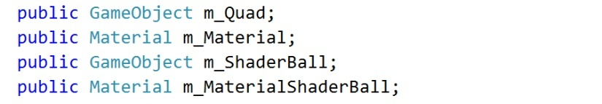

현재 씬에는 2개의 게임오브젝트가 있습니다. 첫 번째 게임오브젝트를 담을 변수를 정의하고, 첫 번째 게임오브젝트가 가지고 있는 머티리얼을 저장할 변수를 만들어 줍니다.

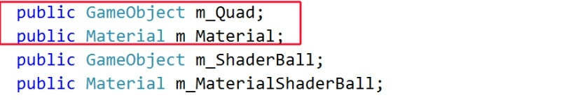

두 번째 게임오브젝트를 담을 변수를 정의하고, 두 번째 게임오브젝트가 가지고 있는 머티리얼을 저장할 변수를 만들어 줍니다.

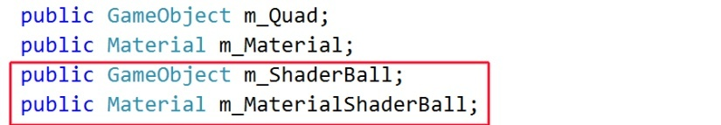

Public으로 변수를 선언하면 인스펙터에 변수가 노출되는 되요. 각각의 게임오브젝트를 인스펙터에 적용해 줍니다.

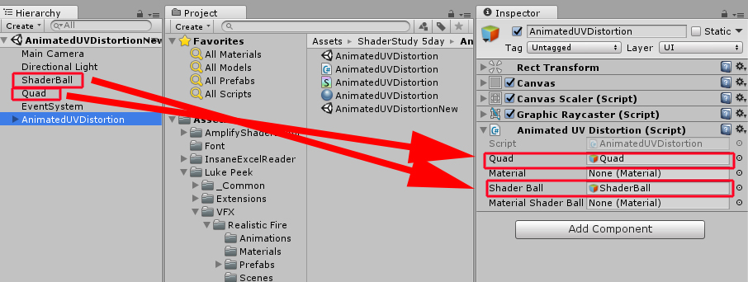

플레이를 하면 제일 먼저 호출되면서 초기화 부분을 담당하는 Awake함수 내에서 각각의 게임오브젝트에서 머티리얼을 찾아서 각각 변수에 저장해 둡니다.

// 플레이 하면 제일 처음 호출되면서 초기화 부분을 담당하는 이벤트 함수.

private void Awake()

{

// 첫 번째 게임오브젝트의 머티리얼을 찾아서 m_Material변수에 할당.

m_Material = m_Quad.GetComponent<MeshRenderer>().material;

// 두 번째 게임오브젝트의 머티리얼을 찾아서 m_MaterialShaderBall변수에 할당.

m_MaterialShaderBall = m_ShaderBall.GetComponent<MeshRenderer>().material;

}

각각의 "_Speed" 속성과 "_UVDistortIntensity" 속성의 값을 기본값으로 만들어 줄 초기화 함수를 만들어 둡니다.

// 초기화 함수.

private void Initialize()

{

// 첫 번째 Shader의 "Speed" 속성의 값을 0으로 초기화.

m_Material.SetFloat("_Speed", 0);

// 첫 번째 Shader의 "UVDistortIntensity" 속성의 값을 0으로 초기화.

m_Material.SetFloat("_UVDistortIntensity", 0f);

// 두 번째 Shader의 "Speed" 속성의 값을 0으로 초기화.

m_MaterialShaderBall.SetFloat("_Speed", 0f);

// 두 번째 Shader의 "UVDistortIntensity" 속성의 값을 0으로 초기화.

m_MaterialShaderBall.SetFloat("_UVDistortIntensity", 0f);

}

이제 실제로 버튼이 클릭되었을 때 호출되는 함수들을 보도록 합니다.

// ButtonPhase1버튼이 클릭 되었을 때 호출.

public void ButtonPhase1()

{

// 초기화.

Initialize();

// 첫 번째 Shader의 "Speed" 속성의 값을 0.01로 변경.

m_Material.SetFloat("_Speed", 0.01f);

// 첫 번째 Shader의 "UVDistortIntensity" 속성의 값을 0.01로 변경.

m_Material.SetFloat("_UVDistortIntensity", 0.01f);

// 두 번째 Shader의 "Speed" 속성의 값을 0.2로 변경.

m_MaterialShaderBall.SetFloat("_Speed", 0.2f);

// 두 번째 Shader의 "UVDistortIntensity" 속성의 값을 0.04로 변경.

m_MaterialShaderBall.SetFloat("_UVDistortIntensity", 0.04f);

}

// ButtonPhase2버튼이 클릭 되었을 때 호출.

public void ButtonPhase2()

{

// 초기화.

Initialize();

// 첫 번째 Shader의 "Speed" 속성의 값을 0.03로 변경.

m_Material.SetFloat("_Speed", 0.03f);

// 첫 번째 Shader의 "UVDistortIntensity" 속성의 값을 0.02로 변경.

m_Material.SetFloat("_UVDistortIntensity", 0.02f);

// 두 번째 Shader의 "Speed" 속성의 값을 0.07로 변경.

m_MaterialShaderBall.SetFloat("_Speed", 0.07f);

// 두 번째 Shader의 "UVDistortIntensity" 속성의 값을 0.1로 변경.

m_MaterialShaderBall.SetFloat("_UVDistortIntensity", 0.1f);

}

// ButtonPhase3버튼이 클릭 되었을 때 호출.

public void ButtonPhase3()

{

// 초기화.

Initialize();

// 첫 번째 Shader의 "Speed" 속성의 값을 0.2로 변경.

m_Material.SetFloat("_Speed", 0.2f);

// 첫 번째 Shader의 "UVDistortIntensity" 속성의 값을 0.04로 변경.

m_Material.SetFloat("_UVDistortIntensity", 0.04f);

// 두 번째 Shader의 "Speed" 속성의 값을 0.01로 변경.

m_MaterialShaderBall.SetFloat("_Speed", 0.01f);

// 두 번째 Shader의 "UVDistortIntensity" 속성의 값을 0.06로 변경.

m_MaterialShaderBall.SetFloat("_UVDistortIntensity", 0.06f);

}

첫 번째 버튼과 함수를 인스펙터에서 연결해 줍니다.

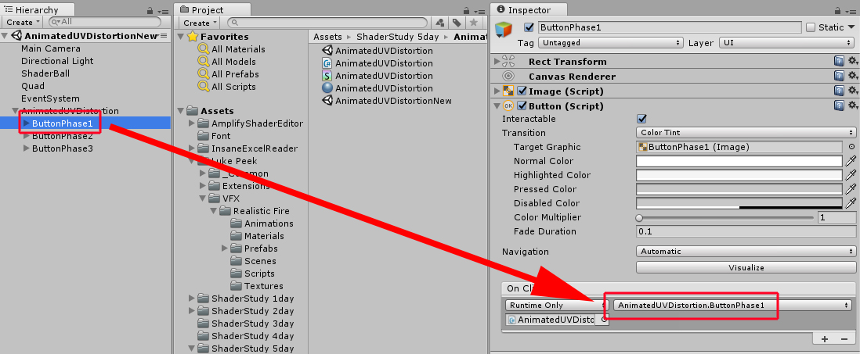

두 번째 버튼과 함수를 인스펙터에서 연결해 줍니다.

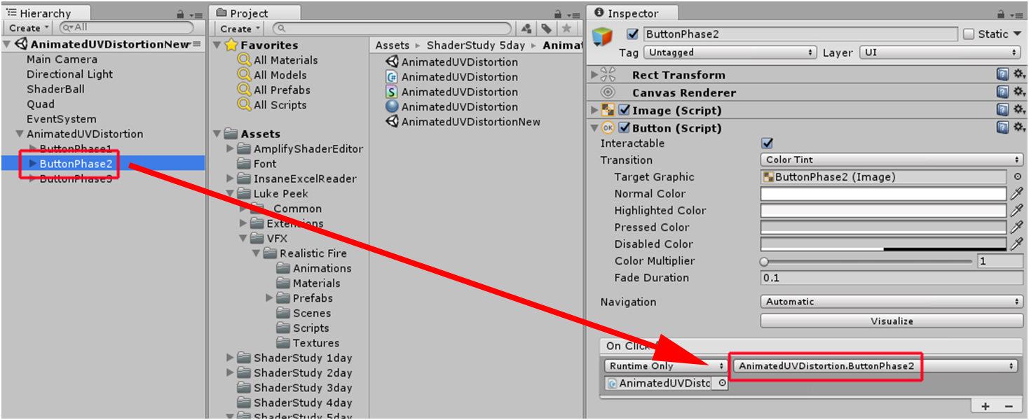

세 번째 버튼과 함수를 인스펙터에서 연결해 줍니다.

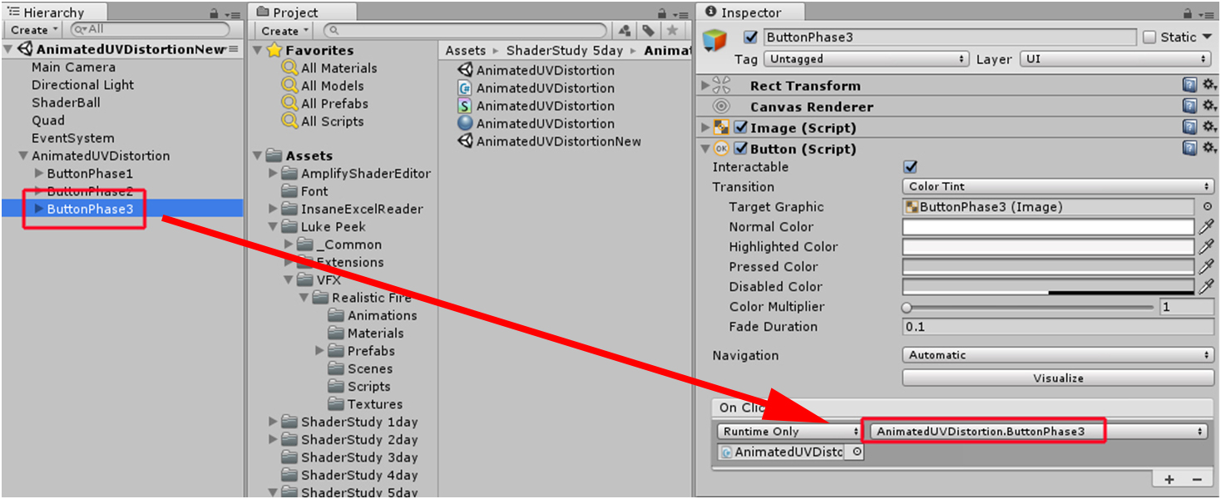

DissolveBurnNew 씬을 오픈합니다.

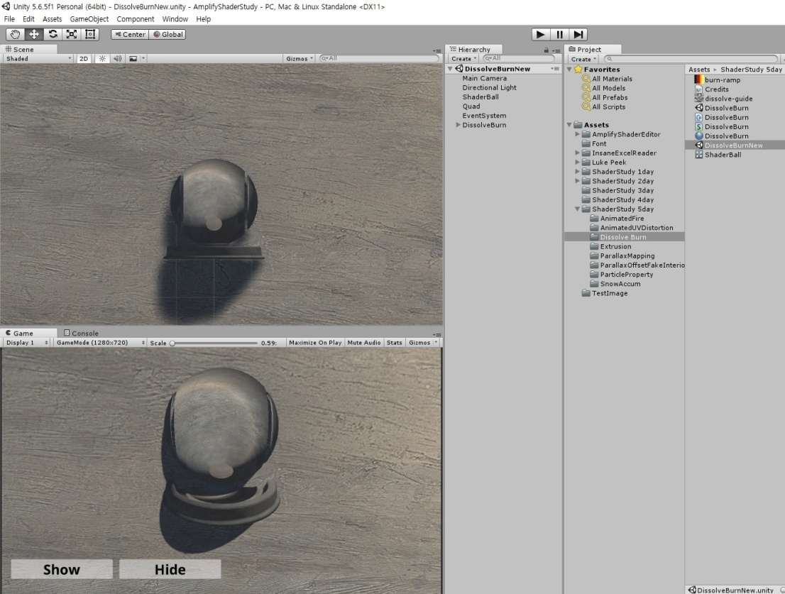

플레이를 해서 결과를 눈으로 보도록 합니다.

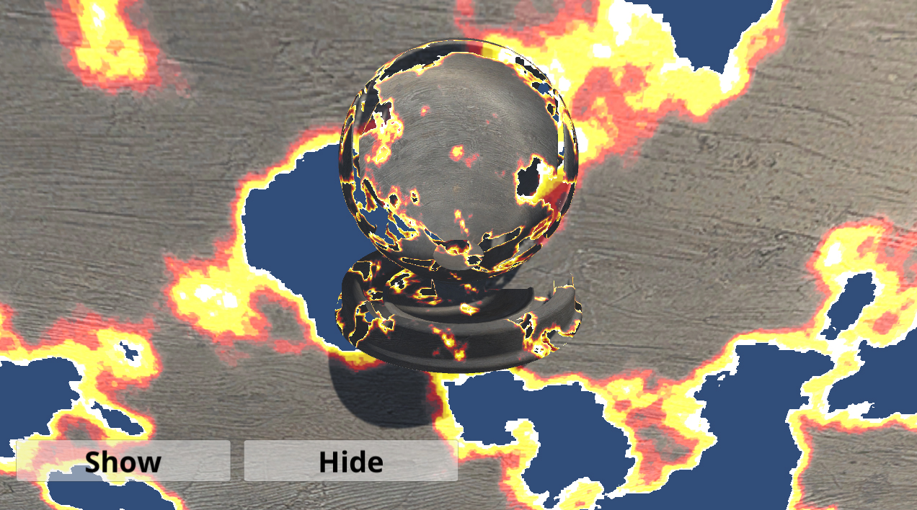

Shader의 속성 부분을 먼저 보도록 합니다.

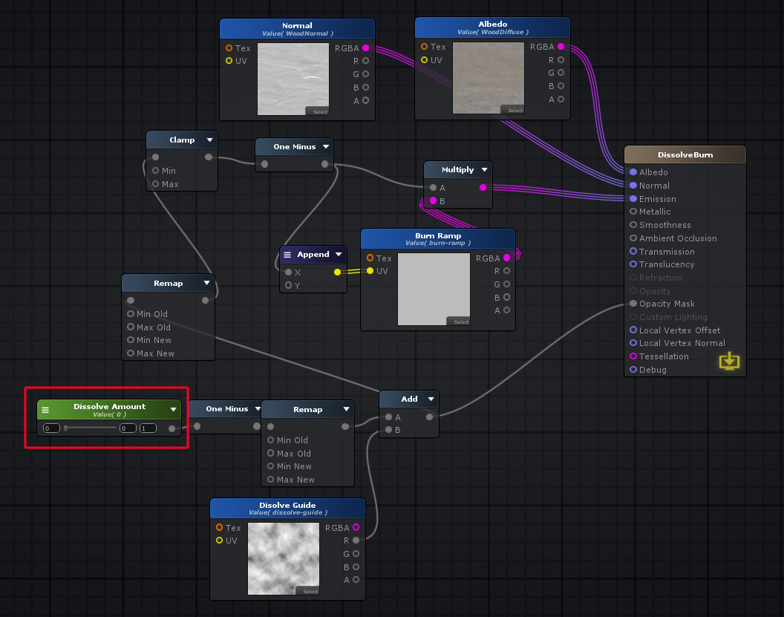

코드를 보기로 합니다.

using System.Collections;

using System.Collections.Generic;

using UnityEngine;

public class DissolveBurn : MonoBehaviour

{

// Shader의 "DissolveAmount" 속성의 값을 제어해 줄 변수.

public float m_Value = 0f;

// 씬에 있는 첫 번째 게임오브젝트를 담을 변수.

public GameObject m_Quad;

// 씬에 있는 첫 번째 게임오브젝트의 머티리얼을 담을 변수.

public Material m_Material;

// 씬에 있는 두 번째 게임오브젝트를 담을 변수.

public GameObject m_ShaderBall;

// 씬에 있는 두 번째 게임오브젝트의 머티리얼을 담을 변수.

public Material m_MaterialShaderBall;

// 플레이하면 제일 처음 호출되면서 초기화를 담당하는 이벤트 함수.

private void Awake()

{

// 첫 번째 게임오브젝트의 머티리얼을 찾아서 m_Material변수에 할당.

m_Material = m_Quad.GetComponent<MeshRenderer>().material;

// 두 번째 게임오브젝트의 머티리얼을 찾아서 m_Material변수에 할당.

m_MaterialShaderBall = m_ShaderBall.GetComponent<MeshRenderer>().material;

}

// Shader의 "DissolveAmount" 속성의 값을 증가시켜 Dissolve 효과를 보이게 하는 코루틴.

IEnumerator ShowDissolove()

{

// 첫 번째 Shader의 "DissolveAmount" 속성의 값 초기화.

m_Material.SetFloat("_DissolveAmount", 0);

// 두 번째 Shader의 "DissolveAmount" 속성의 값 초기화.

m_MaterialShaderBall.SetFloat("_DissolveAmount", 0);

// "DissolveAmount" 속성의 값을 제어해줄 변수의 값 초기화.

m_Value = 0f;

// 2초 후에.

yield return new WaitForSeconds(2f);

// 만일 "DissolveAmount" 속성의 값을 제어해줄 변수의 값이 1보다 작다면.

// 계속 반복.

while (m_Value < 1f)

{

// 첫 번째 "DissolveAmount" 속성의 값을 m_Value의 값으로 설정.

m_Material.SetFloat("_DissolveAmount", m_Value);

// 두 번째 "DissolveAmount" 속성의 값을 m_Value의 값으로 설정.

m_MaterialShaderBall.SetFloat("_DissolveAmount", m_Value);

// 0.01초 기다림.

yield return new WaitForSeconds(0.01f);

// "DissolveAmount" 속성의 값을 제어해줄 변수의 값을 0.01만큼 증가시킴.

m_Value += 0.01f;

}

}

// Shader의 "DissolveAmount" 속성의 값을 감소시켜 Dissolve 효과를 보이게 하는 코루틴.

IEnumerator HideDissolove()

{

// 첫 번째 Shader의 "DissolveAmount" 속성의 값을 최대값으로 초기화.

m_Material.SetFloat("_DissolveAmount", 1);

// 두 번째 Shader의 "DissolveAmount" 속성의 값을 최대값으로 초기화.

m_MaterialShaderBall.SetFloat("_DissolveAmount", 1);

// "DissolveAmount" 속성의 값을 제어해줄 변수의 값을 최대값으로 초기화.

m_Value = 1;

// 2초 후에.

yield return new WaitForSeconds(2f);

// 만일 "DissolveAmount" 속성의 값을 제어해줄 변수의 값이 0보다 크다면.

// 계속 반복.

while (m_Value > 0f)

{

// 첫 번째 "DissolveAmount" 속성의 값을 m_Value의 값으로 설정.

m_Material.SetFloat("_DissolveAmount", m_Value);

// 두 번째 "DissolveAmount" 속성의 값을 m_Value의 값으로 설정.

m_MaterialShaderBall.SetFloat("_DissolveAmount", m_Value);

// 0.01초 기다림.

yield return new WaitForSeconds(0.01f);

// "DissolveAmount" 속성의 값을 제어해줄 변수의 값을 0.01만큼 감소시킴.

m_Value -= 0.01f;

}

}

// ButtonHide버튼이 클릭되면 호출.

public void ButtonHide()

{

// 만일 현재 코루틴이 동작되고 있다면 모두 중지.

StopAllCoroutines();

// HideDissolove 코루틴을 시작함.

StartCoroutine(HideDissolove());

}

// ButtonShow버튼이 클릭되면 호출.

public void ButtonShow()

{

// 만일 현재 코루틴이 동작되고 있다면 모두 중지.

StopAllCoroutines();

// ShowDissolove 코루틴을 시작함.

StartCoroutine(ShowDissolove());

}

}

변수부분부터 살펴 보기로 합니다.

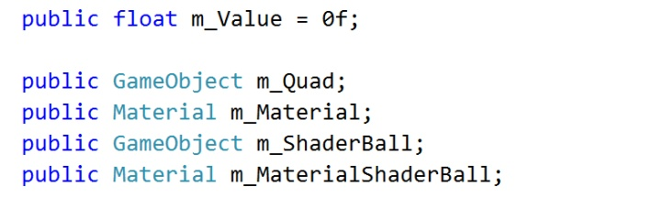

실제로 디졸브 부분의 강약을 제어해 줄 변수를 만들어 줍니다.

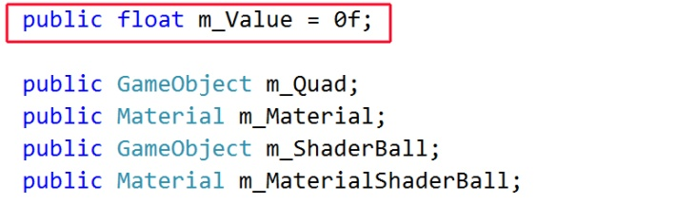

현재 씬에는 2개의 게임오브젝트가 있습니다. 게임오브젝트를 담을 각각의 변수와 게임오브젝트가 가지고 있는 머티리얼을 저장할 변수들을 만들어 줍니다.

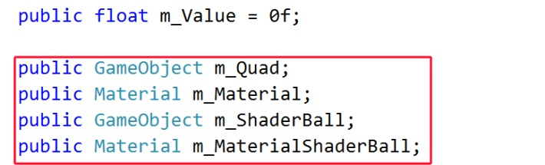

이제 인스펙터에서 각각의 게임오브젝트를 적용해 둡니다.

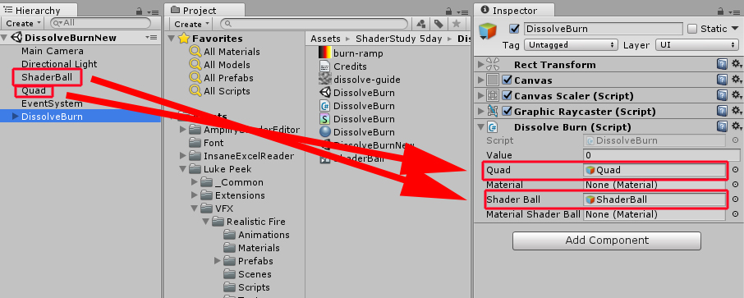

플레이를 했을 때 데이터 초기화를 담당하는 이벤트 함수 안에서 각각의 게임오브젝트의 머티리얼을 찾아서 변수에 저장해 줍니다.

// 플레이하면 제일 처음 호출되면서 초기화를 담당하는 이벤트 함수.

private void Awake()

{

// 첫 번째 게임오브젝트의 머티리얼을 찾아서 m_Material변수에 할당.

m_Material = m_Quad.GetComponent<MeshRenderer>().material;

// 두 번째 게임오브젝트의 머티리얼을 찾아서 m_Material변수에 할당.

m_MaterialShaderBall = m_ShaderBall.GetComponent<MeshRenderer>().material;

}

디졸브가 On 되었을 때 실행되어야 하는 부분들을 코루틴으로 만들어 줍니다.

// Shader의 "DissolveAmount" 속성의 값을 증가시켜 Dissolve 효과를 보이게 하는 코루틴.

IEnumerator ShowDissolove()

{

// 첫 번째 Shader의 "DissolveAmount" 속성의 값 초기화.

m_Material.SetFloat("_DissolveAmount", 0);

// 두 번째 Shader의 "DissolveAmount" 속성의 값 초기화.

m_MaterialShaderBall.SetFloat("_DissolveAmount", 0);

// "DissolveAmount" 속성의 값을 제어해줄 변수의 값 초기화.

m_Value = 0f;

// 2초 후에.

yield return new WaitForSeconds(2f);

// 만일 "DissolveAmount" 속성의 값을 제어해줄 변수의 값이 1보다 작다면.

// 계속 반복.

while (m_Value < 1f)

{

// 첫 번째 "DissolveAmount" 속성의 값을 m_Value의 값으로 설정.

m_Material.SetFloat("_DissolveAmount", m_Value);

// 두 번째 "DissolveAmount" 속성의 값을 m_Value의 값으로 설정.

m_MaterialShaderBall.SetFloat("_DissolveAmount", m_Value);

// 0.01초 기다림.

yield return new WaitForSeconds(0.01f);

// "DissolveAmount" 속성의 값을 제어해줄 변수의 값을 0.01만큼 증가시킴.

m_Value += 0.01f;

}

}

디졸브가 Off 되었을 때 실행되어야 하는 부분들을 코루틴으로 만들어 줍니다.

// Shader의 "DissolveAmount" 속성의 값을 감소시켜 Dissolve 효과를 보이게 하는 코루틴.

IEnumerator HideDissolove()

{

// 첫 번째 Shader의 "DissolveAmount" 속성의 값을 최대값으로 초기화.

m_Material.SetFloat("_DissolveAmount", 1);

// 두 번째 Shader의 "DissolveAmount" 속성의 값을 최대값으로 초기화.

m_MaterialShaderBall.SetFloat("_DissolveAmount", 1);

// "DissolveAmount" 속성의 값을 제어해줄 변수의 값을 최대값으로 초기화.

m_Value = 1;

// 2초 후에.

yield return new WaitForSeconds(2f);

// 만일 "DissolveAmount" 속성의 값을 제어해줄 변수의 값이 0보다 크다면.

// 계속 반복.

while (m_Value > 0f)

{

// 첫 번째 "DissolveAmount" 속성의 값을 m_Value의 값으로 설정.

m_Material.SetFloat("_DissolveAmount", m_Value);

// 두 번째 "DissolveAmount" 속성의 값을 m_Value의 값으로 설정.

m_MaterialShaderBall.SetFloat("_DissolveAmount", m_Value);

// 0.01초 기다림.

yield return new WaitForSeconds(0.01f);

// "DissolveAmount" 속성의 값을 제어해줄 변수의 값을 0.01만큼 감소시킴.

m_Value -= 0.01f;

}

}

ButtonShow 버튼이 클릭되었을 때 실행되어야 하는 함수를 정의해 줍니다.

// ButtonHide버튼이 클릭되면 호출.

public void ButtonHide()

{

// 만일 현재 코루틴이 동작되고 있다면 모두 중지.

StopAllCoroutines();

// HideDissolove 코루틴을 시작함.

StartCoroutine(HideDissolove());

}

// ButtonShow버튼이 클릭되면 호출.

public void ButtonShow()

{

// 만일 현재 코루틴이 동작되고 있다면 모두 중지.

StopAllCoroutines();

// ShowDissolove 코루틴을 시작함.

StartCoroutine(ShowDissolove());

}

첫 번째 버튼과 함수를 인스펙터에서 연결해 줍니다.

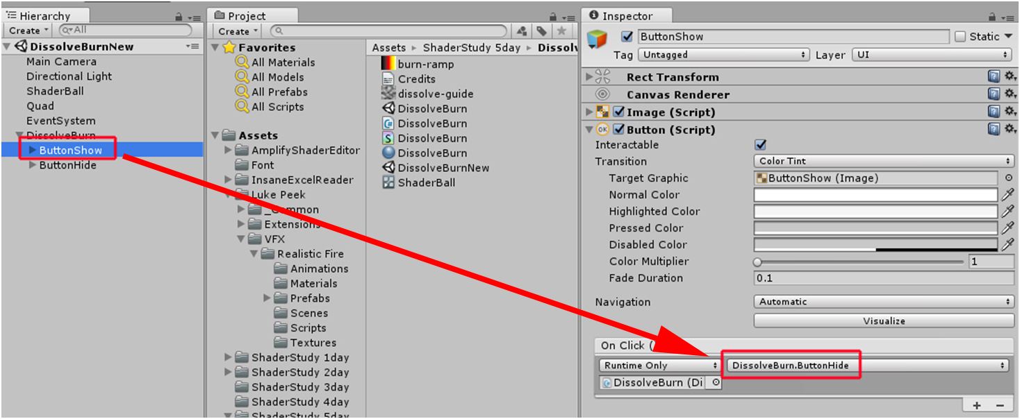

두 번째 버튼과 함수를 인스펙터에서 연결해 줍니다.

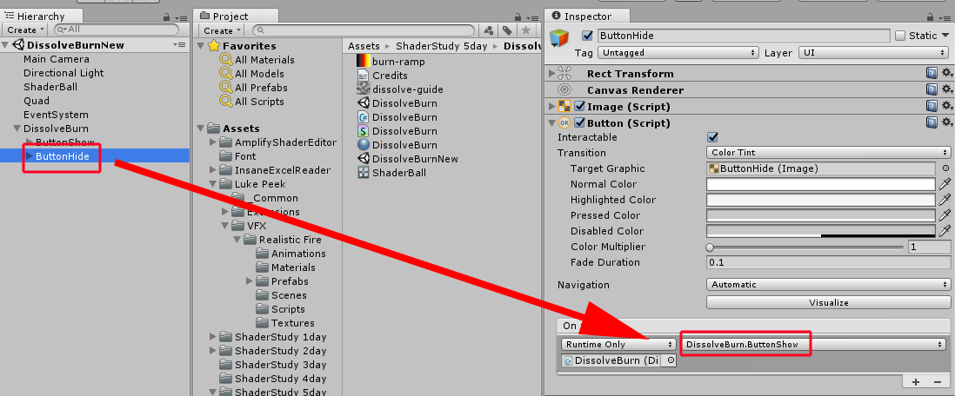

ParallaxMappingIterationsNew 씬을 오픈합니다.

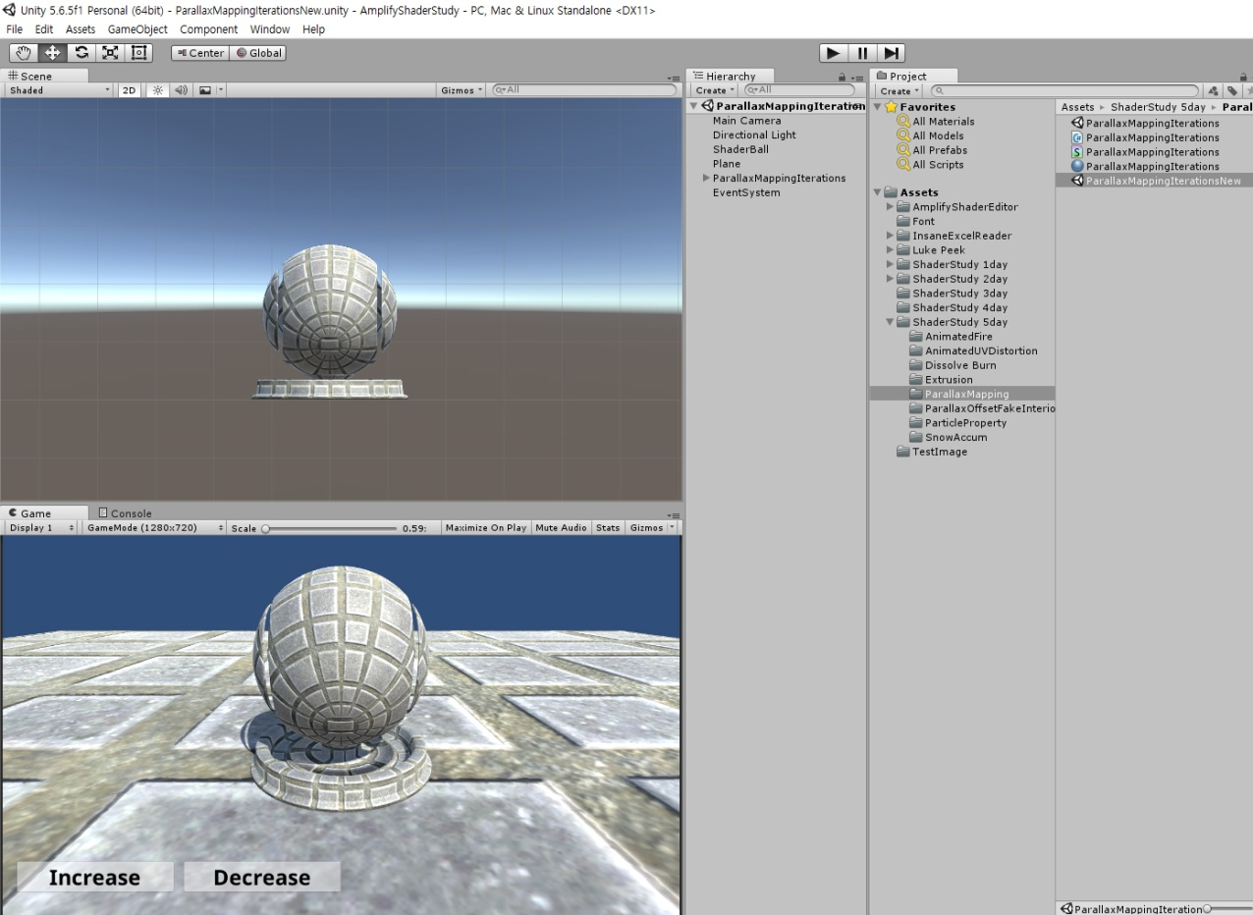

플레이를 해서 결과를 보도록 합니다.

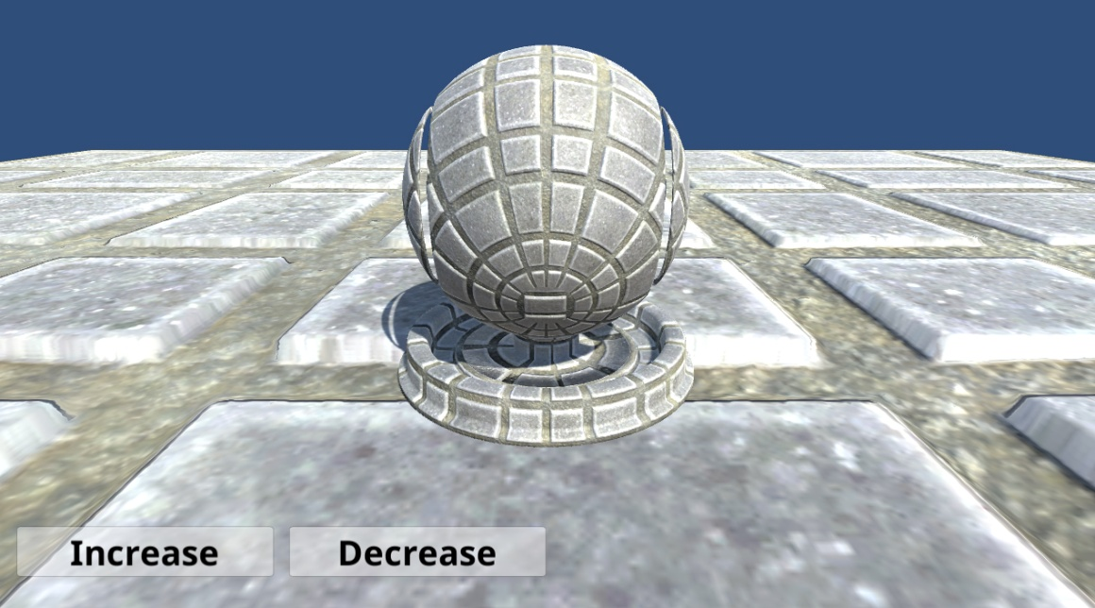

Shader의 속성 구조를 보도록 합니다.

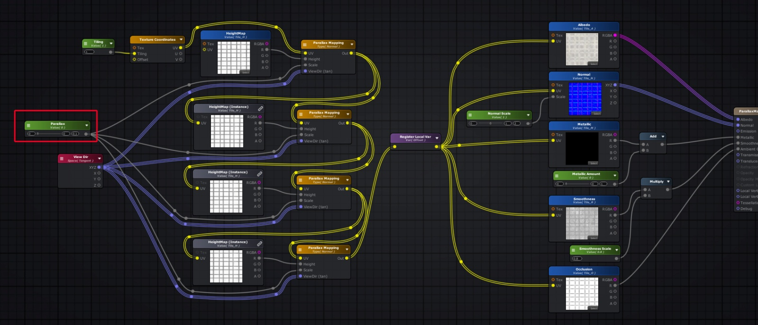

코드를 보기로 합니다.

using System.Collections;

using System.Collections.Generic;

using UnityEngine;

public class ParallaxMappingIterations : MonoBehaviour

{

// Shader의 "Parallax" 속성의 값을 제어해 줄 변수.

public float m_Value = 0f;

// 씬에 있는 첫 번째 게임오브젝트를 담을 변수.

public GameObject m_Plane;

// 씬에 있는 첫 번째 게임오브젝트의 머티리얼을 담을 변수.

public Material m_Material;

// 씬에 있는 두 번째 게임오브젝트를 담을 변수.

public GameObject m_ShaderBall;

// 씬에 있는 두 번째 게임오브젝트의 머티리얼을 담을 변수.

public Material m_MaterialShaderBall;

// 플레이하면 제일 처음 호출되면서 초기화를 담당하는 이벤트 함수.

private void Awake()

{

// 첫 번째 게임오브젝트의 머티리얼을 찾아서 m_Material변수에 할당.

m_Material = m_Plane.GetComponent<MeshRenderer>().material;

// 두 번째 게임오브젝트의 머티리얼을 찾아서 m_Material변수에 할당.

m_MaterialShaderBall = m_ShaderBall.GetComponent<MeshRenderer>().material;

}

// Shader의 "Parallax" 속성의 값을 증가시켜 Parallax 효과를 보이게 하는 코루틴.

IEnumerator ShowParallax()

{

// 첫 번째 Shader의 "Parallax" 속성의 값 초기화.

m_Material.SetFloat("_Parallax", 0);

// 두 번째 Shader의 "Parallax" 속성의 값 초기화.

m_MaterialShaderBall.SetFloat("_Parallax", 0);

// "Parallax" 속성의 값을 제어해줄 변수의 값 초기화.

m_Value = 0f;

// 2초 후에.

yield return new WaitForSeconds(2f);

// 만일 "Parallax" 속성의 값을 제어해줄 변수의 값이 0.005보다 작다면.

// 계속 반복.

while (m_Value < 0.005f)

{

// 첫 번째 "Parallax" 속성의 값을 m_Value의 값으로 설정.

m_Material.SetFloat("_Parallax", m_Value);

// 두 번째 "Parallax" 속성의 값을 m_Value의 값으로 설정.

m_MaterialShaderBall.SetFloat("_Parallax", m_Value);

// 0.01초 기다림.

yield return new WaitForSeconds(0.01f);

// "Parallax" 속성의 값을 제어해줄 변수의 값을 0.0001만큼 증가시킴.

m_Value += 0.0001f;

}

}

IEnumerator HideParallax()

{

// 첫 번째 Shader의 "Parallax" 속성의 값을 최대값으로 초기화.

m_Material.SetFloat("_Parallax", 0.005f);

// 두 번째 Shader의 "Parallax" 속성의 값을 최대값으로 초기화.

m_MaterialShaderBall.SetFloat("_Parallax", 0.005f);

// "Parallax" 속성의 값을 제어해줄 변수의 값을 최대값으로 초기화.

m_Value = 0.005f;

// 2초 후에.

yield return new WaitForSeconds(2f);

// 만일 "Parallax" 속성의 값을 제어해줄 변수의 값이 0보다 크다면.

// 계속 반복.

while (m_Value > 0f)

{

// 첫 번째 "Parallax" 속성의 값을 m_Value의 값으로 설정.

m_Material.SetFloat("_Parallax", m_Value);

// 두 번째 "Parallax" 속성의 값을 m_Value의 값으로 설정.

m_MaterialShaderBall.SetFloat("_Parallax", m_Value);

// 0.01초 기다림.

yield return new WaitForSeconds(0.01f);

// "Parallax" 속성의 값을 제어해줄 변수의 값을 0.0001만큼 감소시킴.

m_Value -= 0.0001f;

}

}

// ButtonIncrease버튼이 클릭되면 호출.

public void ButtonIncrease()

{

// 만일 현재 코루틴이 동작되고 있다면 모두 중지.

StopAllCoroutines();

// ShowParallax 코루틴을 시작함.

StartCoroutine(ShowParallax());

}

// ButtonDecrease버튼이 클릭되면 호출.

public void ButtonDecrease()

{

// 만일 현재 코루틴이 동작되고 있다면 모두 중지.

StopAllCoroutines();

// HideParallax 코루틴을 시작함.

StartCoroutine(HideParallax());

}

}

변수 부분부터 보도록 합니다.

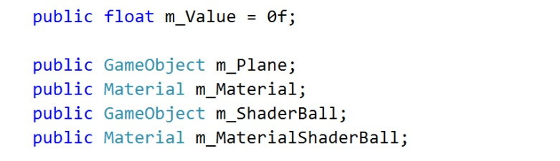

Parallax 부분의 강약을 조절해줄 변수를 만들어 줍니다.

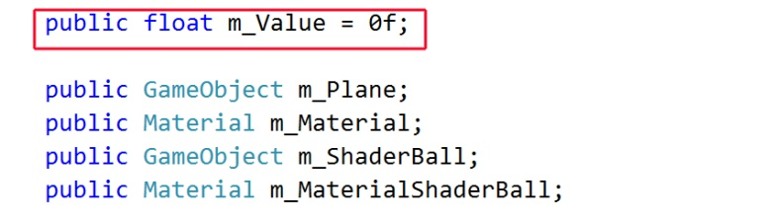

현재 씬에는 2개의 게임오브젝트가 있습니다. 각각의 게임오브젝트들과 게임오브젝트가 가지고 있는 머티리얼을 저장할 변수를 만들어 줍니다.

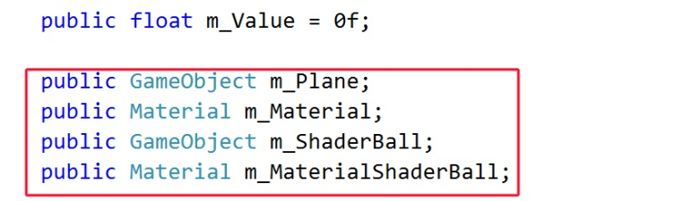

이제 인스펙터에서 각각의 게임오브젝트들을 적용해 줍니다.

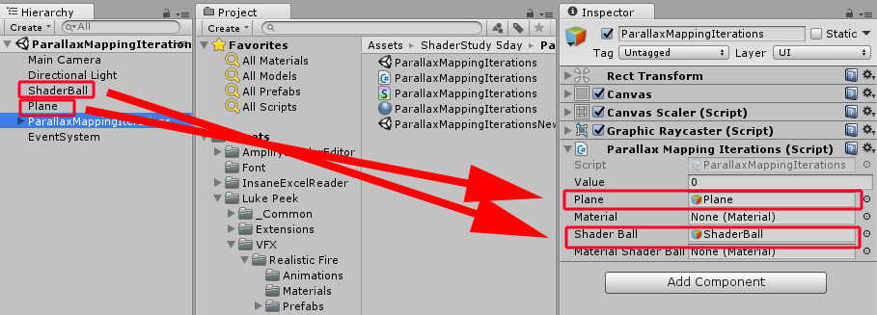

플레이를 하게 되면 제일 먼저 호출되면서 초기화를 담당하는 Awake함수에서 각각의 게임오브젝트들의 머티리얼을 찾아서 할당해 줍니다.

// 플레이하면 제일 처음 호출되면서 초기화를 담당하는 이벤트 함수.

private void Awake()

{

// 첫 번째 게임오브젝트의 머티리얼을 찾아서 m_Material변수에 할당.

m_Material = m_Plane.GetComponent<MeshRenderer>().material;

// 두 번째 게임오브젝트의 머티리얼을 찾아서 m_Material변수에 할당.

m_MaterialShaderBall = m_ShaderBall.GetComponent<MeshRenderer>().material;

}

Parallax가 On되었을 때의 실행되어야 하는 부분을 코루틴으로 작성합니다.

// Shader의 "Parallax" 속성의 값을 증가시켜 Parallax 효과를 보이게 하는 코루틴.

IEnumerator ShowParallax()

{

// 첫 번째 Shader의 "Parallax" 속성의 값 초기화.

m_Material.SetFloat("_Parallax", 0);

// 두 번째 Shader의 "Parallax" 속성의 값 초기화.

m_MaterialShaderBall.SetFloat("_Parallax", 0);

// "Parallax" 속성의 값을 제어해줄 변수의 값 초기화.

m_Value = 0f;

// 2초 후에.

yield return new WaitForSeconds(2f);

// 만일 "Parallax" 속성의 값을 제어해줄 변수의 값이 0.005보다 작다면.

// 계속 반복.

while (m_Value < 0.005f)

{

// 첫 번째 "Parallax" 속성의 값을 m_Value의 값으로 설정.

m_Material.SetFloat("_Parallax", m_Value);

// 두 번째 "Parallax" 속성의 값을 m_Value의 값으로 설정.

m_MaterialShaderBall.SetFloat("_Parallax", m_Value);

// 0.01초 기다림.

yield return new WaitForSeconds(0.01f);

// "Parallax" 속성의 값을 제어해줄 변수의 값을 0.0001만큼 증가시킴.

m_Value += 0.0001f;

}

}

Parallax가 Off되었을 때의 실행되어야 하는 부분을 코루틴으로 작성합니다.

// Shader의 "Parallax" 속성의 값을 감소시켜 Parallax 효과를 보이게 하는 코루틴.

IEnumerator HideParallax()

{

// 첫 번째 Shader의 "Parallax" 속성의 값을 최대값으로 초기화.

m_Material.SetFloat("_Parallax", 0.005f);

// 두 번째 Shader의 "Parallax" 속성의 값을 최대값으로 초기화.

m_MaterialShaderBall.SetFloat("_Parallax", 0.005f);

// "Parallax" 속성의 값을 제어해줄 변수의 값을 최대값으로 초기화.

m_Value = 0.005f;

// 2초 후에.

yield return new WaitForSeconds(2f);

// 만일 "Parallax" 속성의 값을 제어해줄 변수의 값이 0보다 크다면.

// 계속 반복.

while (m_Value > 0f)

{

// 첫 번째 "Parallax" 속성의 값을 m_Value의 값으로 설정.

m_Material.SetFloat("_Parallax", m_Value);

// 두 번째 "Parallax" 속성의 값을 m_Value의 값으로 설정.

m_MaterialShaderBall.SetFloat("_Parallax", m_Value);

// 0.01초 기다림.

yield return new WaitForSeconds(0.01f);

// "Parallax" 속성의 값을 제어해줄 변수의 값을 0.0001만큼 감소시킴.

m_Value -= 0.0001f;

}

}

ButtonIncrease버튼이 클릭되었을 때 호출되는 함수를 만들어 줍니다.

// ButtonIncrease버튼이 클릭되면 호출.

public void ButtonIncrease()

{

// 만일 현재 코루틴이 동작되고 있다면 모두 중지.

StopAllCoroutines();

// ShowParallax 코루틴을 시작함.

StartCoroutine(ShowParallax());

}

ButtonDecrease버튼이 클릭되었을 때 호출되는 함수를 만들어 줍니다.

// ButtonDecrease버튼이 클릭되면 호출.

public void ButtonDecrease()

{

// 만일 현재 코루틴이 동작되고 있다면 모두 중지.

StopAllCoroutines();

// HideParallax 코루틴을 시작함.

StartCoroutine(HideParallax());

}

첫 번째 버튼과 함수를 인스펙터에서 연결해 줍니다.

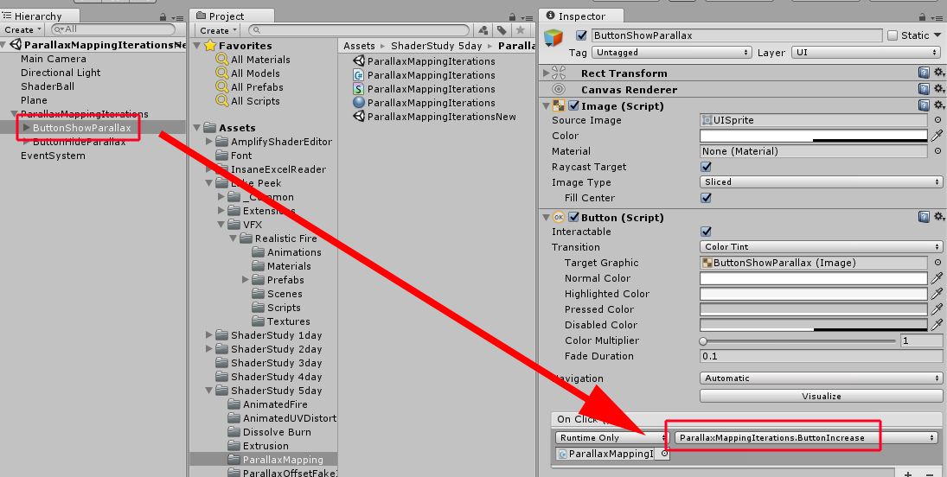

두 번째 버튼과 함수를 인스펙터에서 연결해 줍니다.

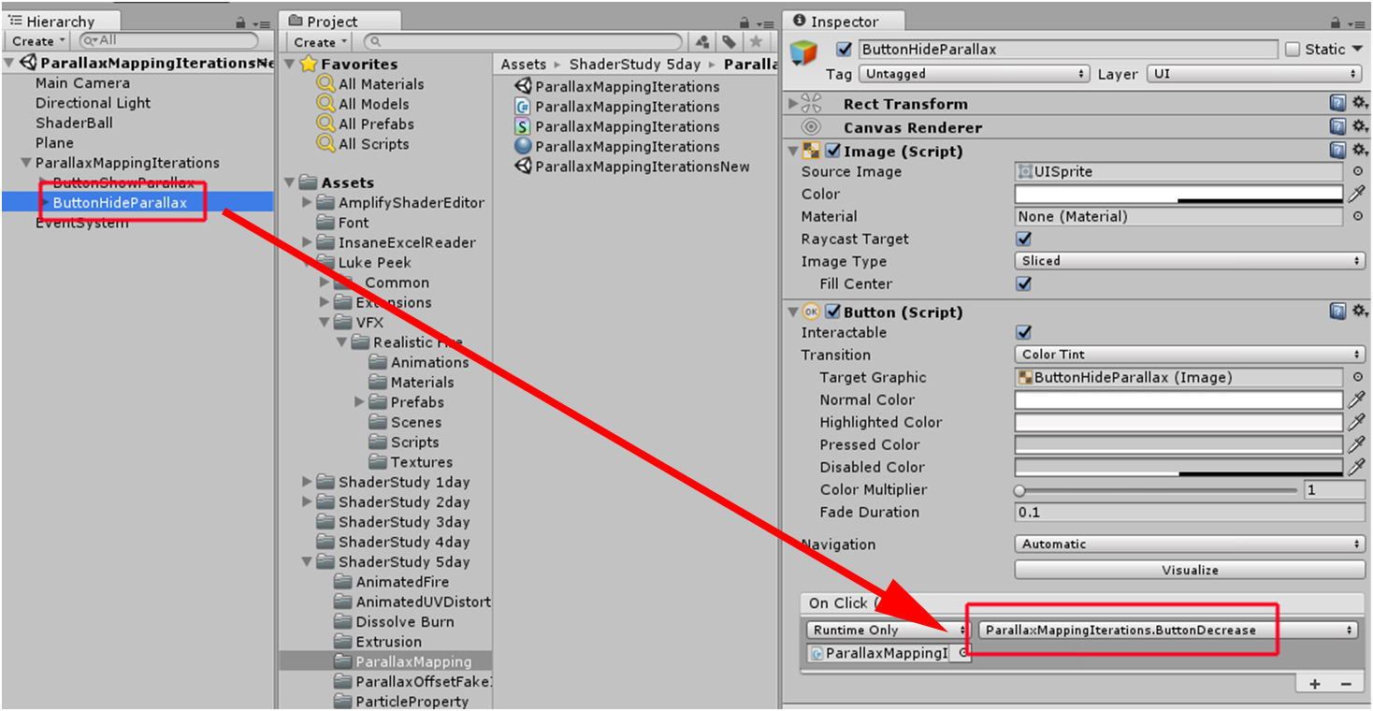

이제 플레이를 해서 각각의 버튼들을 클릭해 가면서 결과를 확인 하면 되겠죠.

SnowAccumNew 씬을 오픈합니다.

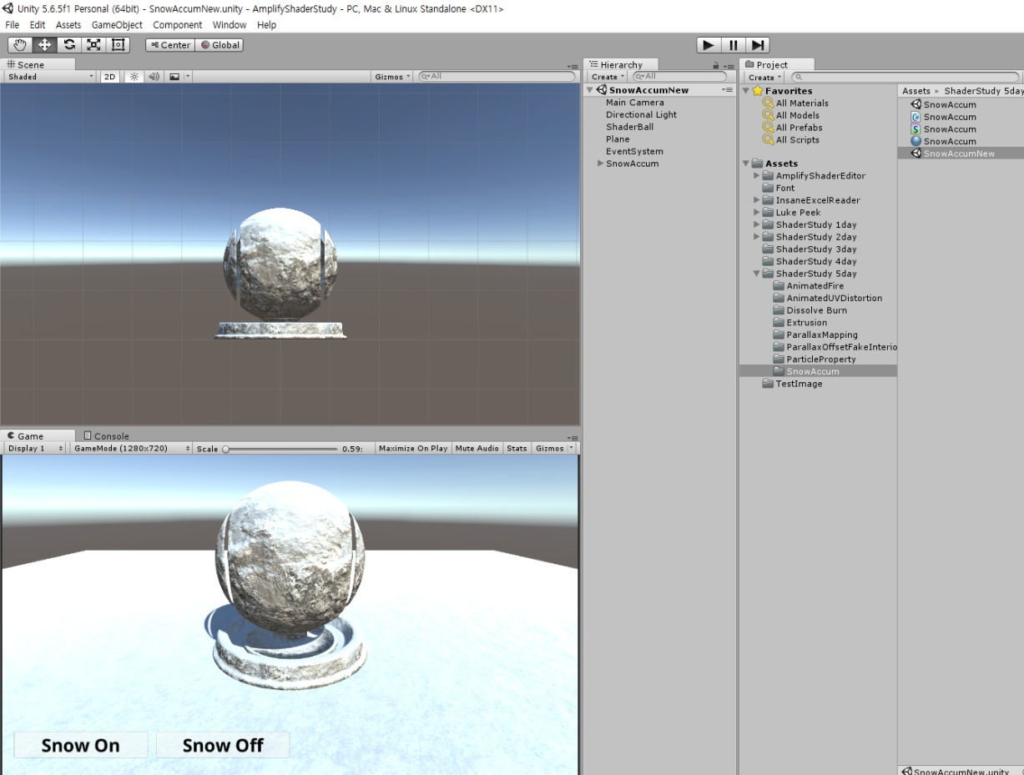

플레이를 해서 결과를 확인 해 보도록 합니다.

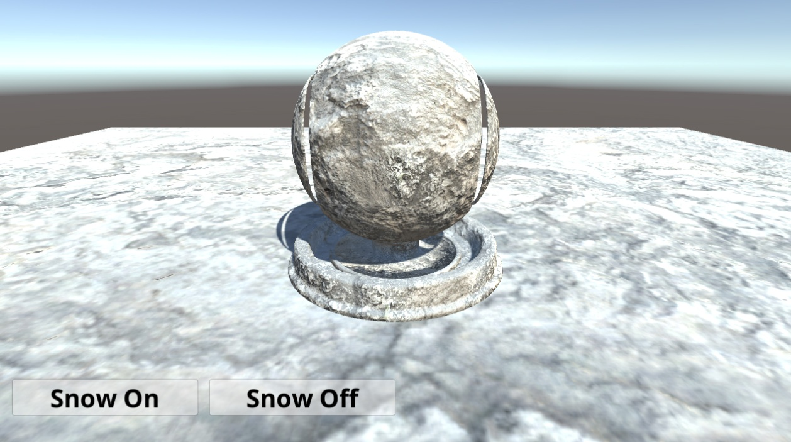

Shader의 속성 부분을 보도록 합니다.

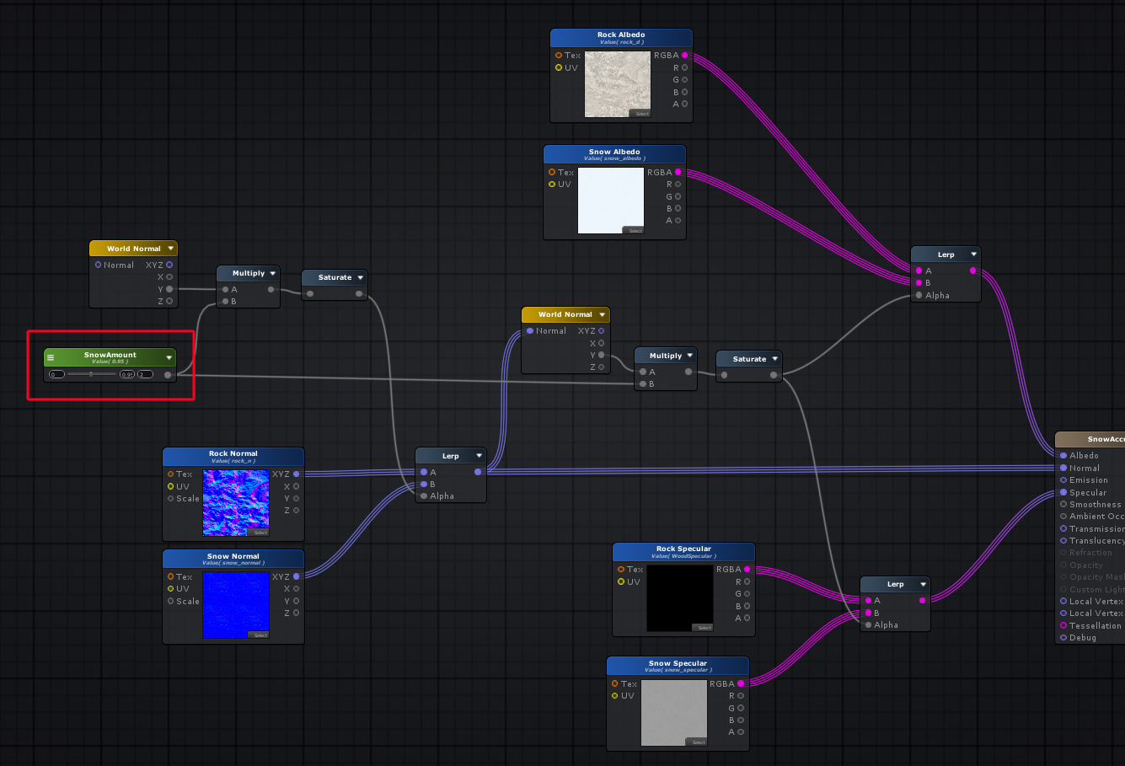

코드를 보기로 합니다.

using System.Collections;

using System.Collections.Generic;

using UnityEngine;

public class SnowAccum : MonoBehaviour

{

// 씬에 있는 첫 번째 게임오브젝트를 담을 변수.

public GameObject m_Plane;

// 씬에 있는 첫 번째 게임오브젝트의 머티리얼을 담을 변수.

public Material m_Material;

// 씬에 있는 두 번째 게임오브젝트를 담을 변수.

public GameObject m_ShaderBall;

// 씬에 있는 두 번째 게임오브젝트의 머티리얼을 담을 변수.

public Material m_MaterialShaderBall;

// Shader의 "SnowAmount" 속성의 값을 제어해 줄 변수.

public float m_Value = 0f;

// 플레이하면 제일 처음 호출되면서 초기화를 담당하는 이벤트 함수.

private void Awake()

{

// 첫 번째 게임오브젝트의 머티리얼을 찾아서 m_Material변수에 할당.

m_Material = m_Plane.GetComponent<MeshRenderer>().material;

// 두 번째 게임오브젝트의 머티리얼을 찾아서 m_Material변수에 할당.

m_MaterialShaderBall = m_ShaderBall.GetComponent<MeshRenderer>().material;

}

// ButtonSnowOn버튼이 클릭되면 호출.

public void ButtonSnowOn()

{

// 만일 현재 코루틴이 동작되고 있다면 모두 중지.

StopAllCoroutines();

// IncreaseSnow 코루틴을 시작함.

StartCoroutine(IncreaseSnow());

}

// ButtonSnowOff버튼이 클릭되면 호출.

public void ButtonSnowOff()

{

// 만일 현재 코루틴이 동작되고 있다면 모두 중지.

StopAllCoroutines();

// DecreaseSnow 코루틴을 시작함.

StartCoroutine(DecreaseSnow());

}

// Shader의 "SnowAmount" 속성의 값을 증가시켜 눈이 쌓이는 효과를 보이게 하는 코루틴.

IEnumerator IncreaseSnow()

{

// 첫 번째 Shader의 "SnowAmount" 속성의 값 초기화.

m_Material.SetFloat("_SnowAmount", 0f);

// 두 번째 Shader의 "SnowAmount" 속성의 값 초기화.

m_MaterialShaderBall.SetFloat("_SnowAmount", 0f);

// "SnowAmount" 속성의 값을 제어해줄 변수의 값 초기화.

m_Value = 0f;

// 만일 "SnowAmount" 속성의 값을 제어해줄 변수의 값이 1보다 작다면.

// 계속 반복.

while (m_Value < 1f)

{

// 첫 번째 "SnowAmount" 속성의 값을 m_Value의 값으로 설정.

m_Material.SetFloat("_SnowAmount", m_Value);

// 두 번째 "SnowAmount" 속성의 값을 m_Value의 값으로 설정.

m_MaterialShaderBall.SetFloat("_SnowAmount", m_Value);

// 0.01초 기다림.

yield return new WaitForSeconds(0.01f);

// "SnowAmount" 속성의 값을 제어해줄 변수의 값을 0.0001만큼 증가시킴.

m_Value += 0.001f;

}

}

// Shader의 "SnowAmount" 속성의 값을 증가시켜 눈이 없어지는 효과를 보이게 하는 코루틴.

IEnumerator DecreaseSnow()

{

// 첫 번째 Shader의 "SnowAmount" 속성의 값을 1로 설정해서 눈이 쌓여있는 상태로.

m_Material.SetFloat("_SnowAmount", 1f);

// 두 번째 Shader의 "SnowAmount" 속성의 값을 1로 설정해서 눈이 쌓여있는 상태로.

m_MaterialShaderBall.SetFloat("_SnowAmount", 1f);

// "SnowAmount" 속성의 값을 제어해줄 변수의 값을 1로 설정.

m_Value = 1f;

// 만일 "SnowAmount" 속성의 값을 제어해줄 변수의 값이 0보다 크다면.

// 계속 반복.

while (m_Value > 0f)

{

// 첫 번째 "SnowAmount" 속성의 값을 m_Value의 값으로 설정.

m_Material.SetFloat("_SnowAmount", m_Value);

// 두 번째 "SnowAmount" 속성의 값을 m_Value의 값으로 설정.

m_MaterialShaderBall.SetFloat("_SnowAmount", m_Value);

// 0.01초 기다림.

yield return new WaitForSeconds(0.01f);

// "SnowAmount" 속성의 값을 제어해줄 변수의 값을 0.0001만큼 감소시킴.

m_Value -= 0.001f;

}

}

}

당연히 변수 부분부터 알아봐야 겠죠.

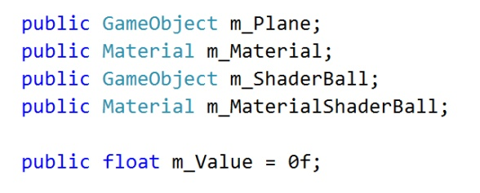

눈이 쌓이는 정도를 제어해 줄 변수를 정의해 줍니다.

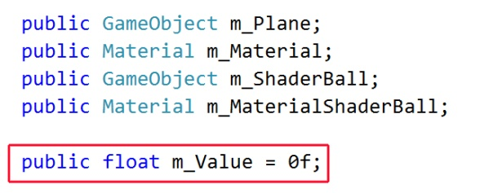

현재 씬에는 2개의 게임오브젝트가 있습니다. 각각의 게임오브젝트와 게임오브젝트가 가지고 있는 머티리얼을 저장해줄 변수들을 만들어 줍니다.

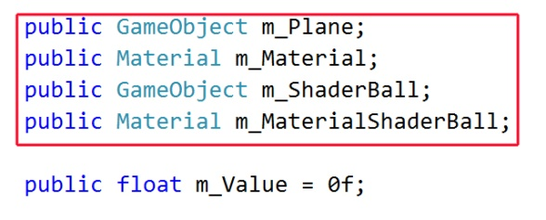

인스펙터에서 각각의 게임오브젝트들을 적용해 줍니다.

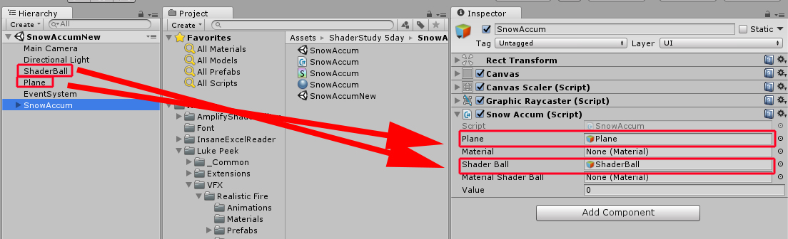

플레이가 되었을 때 제일 먼저 호출되면서 초기화 부분을 담당하는 Awake함수에서 각각의 게임오브젝트들의 머티리얼을 찾아서 할당해 줍니다.

// 플레이하면 제일 처음 호출되면서 초기화를 담당하는 이벤트 함수.

private void Awake()

{

// 첫 번째 게임오브젝트의 머티리얼을 찾아서 m_Material변수에 할당.

m_Material = m_Plane.GetComponent<MeshRenderer>().material;

// 두 번째 게임오브젝트의 머티리얼을 찾아서 m_Material변수에 할당.

m_MaterialShaderBall = m_ShaderBall.GetComponent<MeshRenderer>().material;

}

눈이 쌓이는 상황을 표현해줄 부분을 코루틴으로 만들어 둡니다.

// Shader의 "SnowAmount" 속성의 값을 증가시켜 눈이 쌓이는 효과를 보이게 하는 코루틴.

IEnumerator IncreaseSnow()

{

// 첫 번째 Shader의 "SnowAmount" 속성의 값 초기화.

m_Material.SetFloat("_SnowAmount", 0f);

// 두 번째 Shader의 "SnowAmount" 속성의 값 초기화.

m_MaterialShaderBall.SetFloat("_SnowAmount", 0f);

// "SnowAmount" 속성의 값을 제어해줄 변수의 값 초기화.

m_Value = 0f;

// 만일 "SnowAmount" 속성의 값을 제어해줄 변수의 값이 1보다 작다면.

// 계속 반복.

while (m_Value < 1f)

{

// 첫 번째 "SnowAmount" 속성의 값을 m_Value의 값으로 설정.

m_Material.SetFloat("_SnowAmount", m_Value);

// 두 번째 "SnowAmount" 속성의 값을 m_Value의 값으로 설정.

m_MaterialShaderBall.SetFloat("_SnowAmount", m_Value);

// 0.01초 기다림.

yield return new WaitForSeconds(0.01f);

// "SnowAmount" 속성의 값을 제어해줄 변수의 값을 0.0001만큼 증가시킴.

m_Value += 0.001f;

}

}

눈이 점점 없어지는 상황을 코루틴으로 표현해 줍니다.

// Shader의 "SnowAmount" 속성의 값을 증가시켜 눈이 없어지는 효과를 보이게 하는 코루틴.

IEnumerator DecreaseSnow()

{

// 첫 번째 Shader의 "SnowAmount" 속성의 값을 1로 설정해서 눈이 쌓여있는 상태로.

m_Material.SetFloat("_SnowAmount", 1f);

// 두 번째 Shader의 "SnowAmount" 속성의 값을 1로 설정해서 눈이 쌓여있는 상태로.

m_MaterialShaderBall.SetFloat("_SnowAmount", 1f);

// "SnowAmount" 속성의 값을 제어해줄 변수의 값을 1로 설정.

m_Value = 1f;

// 만일 "SnowAmount" 속성의 값을 제어해줄 변수의 값이 0보다 크다면.

// 계속 반복.

while (m_Value > 0f)

{

// 첫 번째 "SnowAmount" 속성의 값을 m_Value의 값으로 설정.

m_Material.SetFloat("_SnowAmount", m_Value);

// 두 번째 "SnowAmount" 속성의 값을 m_Value의 값으로 설정.

m_MaterialShaderBall.SetFloat("_SnowAmount", m_Value);

// 0.01초 기다림.

yield return new WaitForSeconds(0.01f);

// "SnowAmount" 속성의 값을 제어해줄 변수의 값을 0.0001만큼 감소시킴.

m_Value -= 0.001f;

}

}

ButtonSnowOn 버튼이 클릭되었을 때 호출되는 함수를 만들어 줍니다.

// ButtonSnowOn버튼이 클릭되면 호출.

public void ButtonSnowOn()

{

// 만일 현재 코루틴이 동작되고 있다면 모두 중지.

StopAllCoroutines();

// IncreaseSnow 코루틴을 시작함.

StartCoroutine(IncreaseSnow());

}

ButtonSnowOff 버튼이 클릭되었을 때 호출되는 함수를 만들어 줍니다.

// ButtonSnowOff버튼이 클릭되면 호출.

public void ButtonSnowOff()

{

// 만일 현재 코루틴이 동작되고 있다면 모두 중지.

StopAllCoroutines();

// DecreaseSnow 코루틴을 시작함.

StartCoroutine(DecreaseSnow());

}

첫 번째 버튼과 함수를 인스펙터에서 연결해 줍니다.

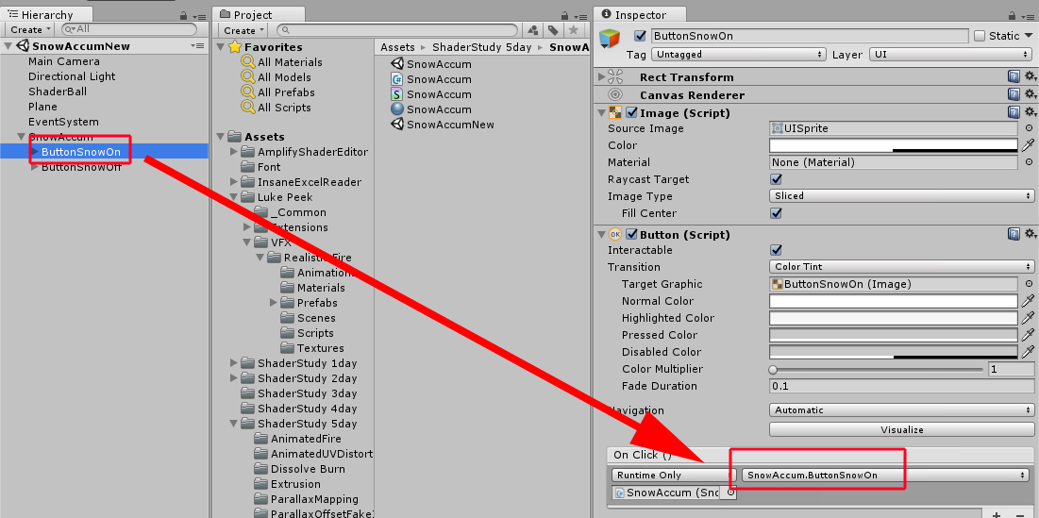

두 번째 버튼과 함수를 인스펙터에서 연결해 줍니다.

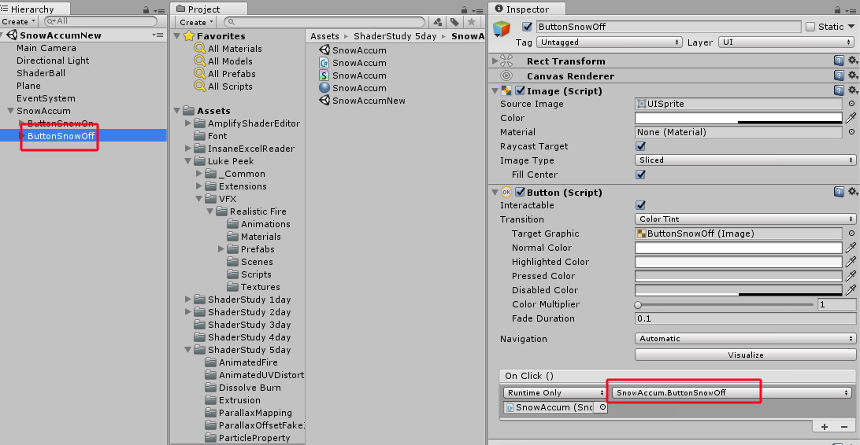

플레이를 해서 버튼을 클릭해 보면서 결과를 확인 하도록 합니다.